БАКАЛАВРСЬКА
РОБОТА
БР. ІП – 30.00.00.000 ПЗ
Група ІП-21-1
Яцущак Владислав
2025

Івано-Франківський національний технічний університет нафти і газу
Інститут інформаційних технологій
Кафедра інженерії програмного забезпечення
Яцущак Владислав Олегович

(прізвище, ім’я, по батькові)

УДК 004.942
(індекс)
БАКАЛАВРСЬКА РОБОТА

Веб додаток онлайн замовлень їжі з інтегровними платежами
(назва роботи)

Інженерія програмного забезпечення

( назва освітньої програми)

121– Інженерія програмного забезпечення

(шифр і назва спеціальності)

Робота містить результати власних досліджень, використання ідей, результатів і текстів інших авторів мають посилання на відповідне джерело:
Здобувач освітнього ступеня Яцущак В. О.
(підпис, ініціали та прізвище здобувача)
Науковий керівник Яцишин Микола Миколайович, к.т.н., доцент
(підпис, прізвище, ім’я, по батькові, науковий ступінь, вчене звання керівника)

Допущено до захисту
Завідувач кафедри

_доц._____________Бандура В.В.__
(посада) (підпис) (дата) (ініціали та прізвище)

Івано-Франківськ – 2025

Івано-Франківський національний технічний університет нафти і газу
Інститут, факультет інформаційних технологій
Кафедра інженерії програмного забезпечення
Ступінь вищої освіти бакалавр
Спеціальність 121 – Інженерія програмного забезпечення

ЗАТВЕРДЖУЮ:
Зав. кафедрою ІПЗ
доц. В.В. Бандура

“ ” 2025 р.

ЗАВДАННЯ
НА БАКАЛАВРСЬКУ РОБОТУ СТУДЕНТОВІ
Яцущаку Владиславу Олеговичу
(прізвище, ім’я, по-батькові)

- Тема проекту (роботи) “Веб додаток онлайн замовлень їжі з інтегровними платежами”
керівник проекту (роботи) Яцишин Микола Миколайович, к.т.н., доцент
затверджені наказом закладу вищої освіти від “ 28 ” квітня 2025 р. № 264/7
- Строк подання студентом проекту (роботи) 10 червень 2025 р.
- Вихідні дані до проекту (роботи)
- Зміст розрахунково - пояснювальної записки (перелік питань, які потрібно розробити)
1. Аналіз існуючих рішень та технологій
2. Аналіз вимог та постановка завдання
3. Проєктування системи
4. Реалізація програмного забезпечення
5. Системне тестування

- Перелік графічного матеріалу (з точним зазначенням обов’язкових креслень)
1. UML-діаграма варіантів використання (рис. 3.1, ст. 35)
2. UML-діаграма класів (рис. 3.2, ст. 38)
3. UML-діаграма послідовностей (рис. 3.3, ст. 40)
4. UML-діаграма активності (рис. 3.4, ст. 43)
5. UML-діаграма станів (рис. 3.5, ст. 46)

- Консультанти розділів проекту (роботи)

Розділ | Консультант | Підпис, дата
Розділ | Консультант | Завдання видав | Завдання прийняв

- Дата видачі завдання

Керівник _________ __________________
(підпис) (розшифровка підпису)

Завдання прийняв до виконання _________ ________________
(підпис) (розшифровка підпису)

КАЛЕНДАРНИЙ ПЛАН

№  з/п | Назва етапів дипломного проекту (роботи) | Строк виконання  етапів проекту | Примітка
1 | Визначення та обґрунтування теми роботи | 01.04.2025 | виконано
2 | Огляд існуючих концепцій, рішень та сервісів в даній області | 15.04.2025 | виконано
3 | Побудова моделі або алгоритму власного рішення | 05.05.2025 | виконано
4 | Документування реалізації власного оригінального рішення вибраними засобами | 25.05.2025 | виконано
5 | Оформлення пояснювальної записки бакалаврської роботи | 10.06.2025 | виконано

Студент – дипломник ___________ ____________________
(підпис) ( розшифровка підпису)

Керівник роботи ___________ ____________________
(підпис) ( розшифровка підпису)

АНОТАЦІЯ

У бакалаврській роботі розглянуто процес розробки вебзастосунку для онлайн-замовлення страв з інтеграцією криптовалютної оплати.
Метою дослідження є створення сучасної, безпечної та функціональної системи, що забезпечує користувачеві зручний інтерфейс для вибору страв, оформлення замовлення та оплати за допомогою криптовалют.
Об’єктом дослідження є процес розробки веб-додатків для закладів харчування.
Предметом дослідження є методи реалізації веб-додатку онлайн-замовлень страв та інтеграції криптовалютних платежів у застосунки з використанням сучасних веб-технологій.
У результаті дослідження створено вебдодаток онлайн-замовлення страв з можливістю оплати криптовалютою, який має практичну цінність і може бути адаптований для впровадження у сферу громадського харчування.
У першому розділі: проведено аналіз предметної області та існуючих аналогів.
У другому розділі: сформульовано функціональні та нефункціональні вимоги.
У третьому розділі: спроєктовано архітектуру системи, змодельовано основні бізнес-процеси та представлено структуру БД.
У четвертому розділі: виконано практичну реалізацію додатку та автоматизоване тестування певних модулів системи.
У п’ятому розділі: зроблено та описано ручне тестування функціональності основних бізнес-процесів додатка та перевірено безпеку системи.
Висновок: створено вебзастосунок для онлайн-замовлення страв із можливістю оплати криптовалютою. Система реалізована з урахуванням сучасних вимог до функціональності, безпеки та зручності використання.
КЛЮЧОВІ СЛОВА: ВЕБ-ЗАСТОСУНОК, ОНЛАЙН-ЗАМОВЛЕННЯ, КРИПТОВАЛЮТА, DJANGO, API, КРИПТООПЛАТА, UML-ДІАГРАМА, ТЕСТУВАННЯ, QR-КОД, БІЗНЕС, ПРОЦЕСИ, БІЗНЕС-ЛОГІКА.

ANNOTATION

This bachelor's thesis explores the development process of a web application for online food ordering with integrated cryptocurrency payment.
The purpose of the study is to create a modern, secure, and functional system that provides users with a convenient interface for selecting dishes, placing orders, and making payments using cryptocurrencies.
The object of the study is the process of developing web applications for food service establishments.
The subject of the study is the methods of implementing a food ordering web application and integrating cryptocurrency payments into such applications using modern web technologies.
Research results: a web application for online food ordering with cryptocurrency payment was developed. The system has practical value and can be adapted for implementation in the food service industry.
In Chapter 1: the subject area and existing analogues were analyzed.
In Chapter 2: functional and non-functional requirements were formulated.
In Chapter 3: the system architecture was designed, key business processes were modeled, and the database structure was presented.
In Chapter 4: the practical implementation of the application and automated testing of certain system modules were carried out.
In Chapter 5: manual testing of the main business processes and system security verification were performed.
Conclusion: a web application for online food ordering with cryptocurrency payment was developed. The system was implemented with consideration for modern requirements of functionality, security, and usability.
KEYWORDS: WEB APPLICATION, ONLINE ORDERING, CRYPTOCURRENCY, DJANGO, API, CRYPTO PAYMENT, UML DIAGRAM, TESTING, QR CODE, BUSINESS, PROCESSES, BUSINESS LOGIC.

ЗМІСТ
Змн.
Арк.
№ докум.
Підпис
Дата
Арк.
8
БР. ІП – 30.00.00.000 ПЗ

Розробив
Яцущак В. О.
Перевірив
Яцишин М. М.
Реценз.
Вовк Р. Б.
Н. Контр.
Піх М. М.
Затверд.
Бандура В. В.
Веб додаток онлайн замовлень їжі з інтегровними платежами
Пояснювальна записка
Літ.
Аркушів
93
ІФНТУНГ, ІП-21-1

ВСТУП 11
РОЗДІЛ 1. АНАЛІЗ ІСНУЮЧИХ РІШЕНЬ ТА ТЕХНОЛОГІЙ 14
1.1. Аналіз сучасного стану онлайн-сервісів у сфері громадського харчування 14
1.2. Оплата криптовалютою як інноваційний елемент у веб-застосунках 15
1.3 Обґрунтування вибору архітектури та технологій 17
1.4. Висновки по розділу 19
РОЗДІЛ 2. АНАЛІЗ ВИМОГ ТА ПОСТАНОВКА ЗАВДАННЯ 21
2.1. Збір та аналіз функціональних вимог 21
2.2. Нефункціональні вимоги та критерії якості 23
2.3. Постановка задачі розробки 26
2.4. Висновки по розділу 29
РОЗДІЛ 3. ПРОЄКТУВАННЯ СИСТЕМИ 31
3.1. Загальна архітектура веб-додатку 31
3.2. Моделювання бізнес-процесів за допомогою UML-діаграм 35
3.2.1. UML-діаграма варіантів використання 35
3.2.2. UML-діаграма класів 38
3.2.3. UML-діаграма послідовностей 39
3.2.4. UML-діаграма активності 42
3.2.5. UML-діаграма станів 46
3.3. Проєктування структури бази даних (PostgreSQL) 49
3.4. Висновки по розділу 53
РОЗДІЛ 4. РЕАЛІЗАЦІЯ ПРОГРАМНОГО ЗАБЕЗПЕЧЕННЯ 56
4.1. Опис реалізованих модулів 56
4.2. Основні алгоритми та логіка роботи системи 58

4.3. Тестування модулів 61
4.4. Висновки по розділу 68
РОЗДІЛ 5. СИСТЕМНЕ ТЕСТУВАННЯ 70
5.1. Функціональне тестування 70
5.2. Тестування безпеки 73
5.3. Висновки по розділу 75
ВИСНОВКИ 77
СПИСОК ВИКОРИСТАНИХ ДЖЕРЕЛ 79
ДОДАТКИ
БІБЛІОГРАФІЧНА ДОВІДКА

ПЕРЕЛІК УМОВНИХ ПОЗНАЧЕНЬ, СИМВОЛІВ, ОДИНИЦЬ, СКОРОЧЕНЬ І ТЕРМІНІВ

API – Application Programming Interface – інтерфейс прикладного програмування
BNB – Binance Coin – криптовалюта
BTC – Bitcoin – криптовалюта
CSS – Cascading Style Sheets – каскадні таблиці стилів
CSRF – Cross-Site Request Forgery – міжсайтове підроблення запиту
ETH – Ethereum – криптовалюта
HTML – HyperText Markup Language – мова розмітки гіпертексту
MVC – Model–View–Controller – архітектурний шаблон
OWASP – Open Web Application Security Project – проєкт безпеки вебзастосунків
QR – Quick Response – двовимірний штрихкод
SQL – Structured Query Language – мова структурованих запитів
TRC20 – Token Standard TRON – стандарт токенів у мережі TRON
UML – Unified Modeling Language – уніфікована мова моделювання
USDT – Tether – стейблкоїн, прив’язаний до долара США
XSS – Cross-Site Scripting — міжсайтове скриптове впровадження
ZAP – Zed Attack Proxy – інструмент для безпекового тестування від OWASP
БД – База даних
СКБД – Система керування базами даних

ВСТУП

У сучасному світі цифрові технології невпинно змінюють підходи до ведення бізнесу та організації сервісів обслуговування. Особливо інтенсивно ці зміни відбуваються у сфері харчування, де дедалі більше закладів орієнтуються на впровадження онлайн-замовлень, електронних меню, доставки страв та інтеграцію електронних платіжних систем. Споживачі очікують швидкого, зручного та персоналізованого сервісу, який забезпечується сучасними інформаційними технологіями.
Ці процеси значно прискорилися після пандемії COVID-19, яка стала каталізатором цифрової трансформації в багатьох галузях. Через вимушене соціальне дистанціювання та обмеження фізичного обслуговування, значна частина бізнесів, які раніше орієнтувалися виключно на офлайн-формат, була змушена переходити в онлайн. Сфера громадського харчування не стала винятком. Багато кафе, ресторанів та сервісів доставки розпочали активну цифровізацію: створення сайтів, впровадження онлайн-замовлень, мобільних застосунків, чат-ботів та безконтактних способів оплати.
Цей перехід виявився не лише вимушеним, але й ефективним: користувачі оцінили зручність сервісів онлайн-замовлення, а бізнес — зменшення витрат та нові канали взаємодії з клієнтами. Онлайн-формат закріпився як новий стандарт. Навіть після зняття ковідних обмежень попит на цифрові сервіси не зменшився, і продовжив активно зростати, підштовхуючи компанії до подальших інновацій.
Окремий вектор цифрових трансформацій — це розширення платіжної інфраструктури через впровадження криптовалют. У період нестабільності банківських систем, обмежень транскордонних переказів, зростання популярності Web3-підходів, дедалі більше користувачів звертають увагу на криптовалютні способи оплати як швидкі та анонімні. Сучасні сервіси мають адаптуватися до цих змін, пропонуючи клієнтам альтернативні засоби від стандартних методів розрахунку.
Актуальність теми полягає у необхідності створення адаптивних і безпечних цифрових платформ для замовлення страв, що враховують не лише зручність користувача, але й сучасні тенденції фінансових технологій, зокрема криптовалютні платежі. Такі сервіси відповідають запитам цифрового суспільства та вимогам ринку, що змінюється.
Новизна дослідження полягає у поєднанні двох напрямів — розробки вебдодатка для сфери харчування та інтеграції з криптовалютними платіжними мережами, що надає можливість клієнтам здійснювати оплату замовлень цифровими активами.
Практичне значення роботи полягає в тому, що реалізований застосунок може бути адаптований та використаний реальними закладами харчування, особливо тими, які орієнтуються на технологічно просунуту аудиторію.
Метою даної бакалаврської роботи є розробка веб-додатку для закладу харчування, який дозволяє здійснювати онлайн-замовлення страв і проводити оплату криптовалютою. Реалізований продукт має забезпечувати зручний інтерфейс для користувача, зберігання інформації про усі замовлення користувача та автоматизовану перевірку криптоплатежів з використанням API блокчейну.
Завдання дослідження:
- провести огляд існуючих аналогів і технологій;
- визначити основні вимоги до функціоналу та масштабованості системи;
- спроєктувати архітектуру веб-додатку з урахуванням криптоінтеграції;
- реалізувати функціональні модулі: реєстрацію, авторизацію, створення замовлення, вибір способу доставки, оплату криптовалютою;
- забезпечити перевірку транзакцій в блокчейні;
- протестувати систему;
Об’єктом дослідження є процес розробки веб-додатків для закладів харчування з інтеграцією оплати криптовалютою.
Предмет дослідження – методи реалізації веб-додатку онлайн-замовлень страв та інтеграції криптовалютних платежів у застосунки з використанням сучасних веб-технологій.
Методи дослідження, які використовувалися у процесі роботи, включають: аналіз літературних джерел, проєктування архітектури системи, моделювання взаємодії системних компонентів (UML), розробку засобами Django, PostgreSQL та API-інтеграцію з сервісами відстеження блокчейн-платежів.
Бакалаврська робота включає п’ять основних розділів, які охоплюють процес розробки – від аналізу проблемної області до практичного впровадження рішення. У роботі особливу увагу приділено розробці безпечного й інтуїтивного інтерфейсу, модульному кодуванню, тестуванню системи, і реалізацію оплати замовлення за допомогою криптовалют.
Загальний обсяг бакалаврської робoти становить 92 сторінки, 5 розділів, включає 18 рисунків, список використаних джерел із 30 найменуваннями та 2 додатки.

РОЗДІЛ 1. АНАЛІЗ ІСНУЮЧИХ РІШЕНЬ ТА ТЕХНОЛОГІЙ

1.1. Аналіз сучасного стану онлайн-сервісів у сфері громадського харчування

Онлайн-сервіси для замовлення їжі стали невід’ємною частиною цифрової економіки, особливо після пандемії COVID-19, яка суттєво трансформувала ринок громадського харчування. За дослідженням Statista, глобальні доходи ринку доставки їжі досягнуть $1.39 трильйона у 2025 році та прогнозовано перевищать $2.02 трильйона до 2030 року [1].
Одним з основних факторів такого зростання стала пандемія COVID-19. В умовах ковідних обмежень, бізнес у сфері харчування був змушений переорієнтуватися на онлайн-моделі обслуговування, значна кількість ресторанів і кафе почала впроваджувати цифрові канали взаємодії з клієнтами: веб-сайти для замовлень, мобільні застосунки, чат-боти, безконтактну оплату, а також сервіси доставки.
Ринок HoReCa (Hotel, Restaurant, Cafe) в Україні демонструє тенденцію до переорієнтації на прості формати обслуговування, такі як casual dining, що дозволяє закладам швидше адаптуватися до змін у споживчому попиті та забезпечити стабільність у кризових умовах [2].
Сучасні онлайн-сервіси замовлення їжі, незалежно від розміру закладу, стараються надавати користувачам можливість:
- переглядати електронне меню з фотографіями, описами та цінами;
- додавати страви до кошика та змінювати їх кількість;
- обирати тип доставки;
- здійснювати оплату;
- відстежувати статус замовлення в особистому кабінеті;
- отримувати сповіщення про зміну статусу замовлення.
В Україні активно працюють такі сервіси, як Glovo, Bolt Food, Rakieta, Domino’s Pizza, і також присутні локальні платформи окремих закладів. Вони орієнтуються на масового користувача, забезпечуючи швидкий доступ до функцій замовлення, реєстрації, перегляду історії замовлень і зручної оплати.
Незважаючи на широкий функціонал, більшість платформ залишаються обмеженими у виборі способів оплати. Здебільшого підтримуються лише традиційні засоби: банківські картки (Visa/Mastercard), електронні гаманці (Apple Pay, Google Pay) або готівка. Криптовалютна оплата як альтернатива фактично відсутня, хоча у світі спостерігається зростання її популярності – зокрема, серед технологічно підкованої молоді та фрилансерів.
У зв’язку з цим виникає потреба у створенні гнучких та незалежних від банківської системи рішень. Інтеграція оплати криптовалютою дає змогу:
- уникнути високих банківських комісій;
- забезпечити миттєві транзакції без регіональних обмежень;
- приймати оплату в цифрових активах, які вже стали частиною інвестиційного та споживчого життя (наприклад, USDT, ETH, BTC).
Таким чином, розробка веб-застосунку для онлайн-замовлення їжі, що включає базовий набір функцій та підтримку оплати криптовалютою, є своєчасною відповіддю на потреби сучасного ринку. Вона дозволяє поєднати зручність класичного користувацького досвіду з інноваційними платіжними можливостями.

1.2. Оплата криптовалютою як інноваційний елемент у веб-застосунках

При розгляді цифровізації платіжної інфраструктури, впровадження криптовалютних способів оплати у веб-додатках розглядається як перспективний напрям розвитку фінансових технологій. Криптовалюти, на відміну від традиційних платіжних систем, дають можливість здійснювати транзакції, обробка яких відбувається без участі банківських чи державних посередників. Це дозволяє досягти вищого рівня фінансової незалежності, зменшити комісії та забезпечити миттєвість транзакцій[3].
Підвищення інтересу до криптооплати зумовлене кількома чинниками:
- зростанням довіри до криптовалют серед користувачів;
- розвитком технологій миттєвих переказів (наприклад, Lightning Network для Bitcoin або Layer-2 рішень в Ethereum);
- можливістю міжнародних розрахунків без валютних бар’єрів;
- анонімністю та прозорістю одночасно — завдяки використанню публічного блокчейну.
Ріст популярності криптовалют значною мірою зумовлений не лише технологічними інноваціями, а й глобальними економічними та політичними чинниками. Зокрема, активну роль у цьому відіграють публічні особи та лідери думок. Наприклад, Дональд Трамп, балотуючись на президентських виборах у 2024 році, публічно висловив підтримку Bitcoin. Він також дозволив фінансування своєї передвиборчої кампанії у цифрових активах, таких як Bitcoin, Ethereum та інші криптовалюти [4].
Більше того, у січні 2025 року Дональд Трамп запустив власний мемкоїн під назвою $TRUMP, який вже за перші кілька днів набув великої популярності, досягнувши значної капіталізації. Його стрімке зростання спричинило появу численних згадок у медіа та привернуло увагу нової аудиторії, яка раніше не цікавилася криптовалютою [5].
Деякі технологічні компанії та ресторани вже впроваджують криптооплату у свої сервіси. Так, у США популярна мережа ресторанів швидкого харчування Steak n Shake почала приймати оплату в Bitcoin через партнерство з платформою Bitcoin Office. Завдяки використанню Lightning Network, клієнти отримали можливість розраховуватись за замовлення швидко, з мінімальними комісіями [6].
Згідно з аналітичними дослідженнями, Україна входить до п'ятірки світових лідерів щодо використання криптовалют, що свідчить про високий рівень прийняття та довіри до цих технологій серед населення та підприємців [7].
Однак в українському контексті така практика ще не набула масового поширення. Більшість сервісів доставки їжі обмежуються оплатою через банківські картки, Google Pay, Apple Pay або готівкою. Саме тому розробка веб-застосунку для онлайн-замовлення їжі з можливістю оплати криптовалютою має інноваційний характер. Вона дозволяє не лише урізноманітнити способи розрахунку, а й позиціонувати сервіс як технологічно просунутий та орієнтований на нові покоління користувачів.
Під час розробки веб-застосунків інтеграція криптооплати реалізується через такі функціональні компоненти:
- генерація адреси гаманця для кожного замовлення;
- розрахунок точної суми у вибраній криптовалюті;
- відображення адреси й суми у вигляді QR-коду;
- перевірка транзакцій через API блокчейн-експлорерів;
- зміна статусу замовлення після успішного підтвердження надходження коштів.
Таким чином, включення криптовалютної оплати до функціоналу сучасного веб-додатку є не лише актуальною тенденцією, а й конкурентною перевагою, яка може сприяти розширенню цільової аудиторії та підвищенню лояльності клієнтів.

1.3 Обґрунтування вибору архітектури та технологій

Проєктування розробки веб-додатку для онлайн-замовлення страв з інтеграцією криптовалютної оплати передбачає необхідність дотримання принципів масштабованості, безпеки, зручності користування та швидкодії. Для цього необхідно правильно обрати архітектурний підхід і технологічний стек, який дозволить ефективно реалізувати зазначені функціональні вимоги.
У даній роботі застосовано класичну клієнт-серверну архітектуру, де клієнтська частина відповідає за відображення інтерфейсу користувача (UI/UX), а серверна — за обробку бізнес-логіки, запитів до бази даних, автентифікацію та взаємодію з зовнішніми API[8]. Веб-застосунок побудовано з дотриманням шаблону MVC (Model–View–Controller), що дозволяє відокремити логіку представлення, контролерів і моделі даних, полегшуючи підтримку та масштабування проєкту [9].
Для реалізації системи використано такі технології:
Мова програмування: Python — високорівнева мова з виразним синтаксисом, яка підтримує швидку розробку та має велику кількість бібліотек [10, c. 7].
Веб-фреймворк: Django — повнофункціональний фреймворк для розробки веб-додатків, що реалізує принципи безпеки «out of the box» (включно з захистом від CSRF, SQL-ін’єкцій, XSS), має вбудовану ORM та зручну адмін-панель [11].
Система керування базами даних: PostgreSQL — потужна реляційна СКБД з відкритим вихідним кодом, яка підтримує складні запити, транзакції та розширення (наприклад, для зберігання JSON) [12].
Шаблонізатор: Django Templates — забезпечує динамічне створення HTML-контенту на основі змінних і логіки у вигляді шаблонів.
Фронтенд: HTML5, CSS3, Bootstrap — для створення адаптивного дизайну з урахуванням принципів зручності для користувача (UX/UI).
Система керування версіями: Git (GitHub) — для відстеження змін у коді.
Інтеграція криптовалютної оплати: здійснюється через підключення до публічних API блокчейн-експлорерів (наприклад, BscScan, Arbiscan, Tronscan), що дозволяє перевіряти факт надходження транзакції на конкретну адресу гаманця в заданій мережі.
Причини вибору технологій:
Django надає повноцінне середовище для розробки: авторизація, маршрутизація, ORM, шаблони — усе в одному фреймворку. Це прискорює розробку і зменшує потребу в додаткових залежностях.
PostgreSQL забезпечує масштабованість і надійність при роботі з великими обсягами транзакційних даних, зокрема історії замовлень і користувацьких профілів.
Bootstrap значно пришвидшує розробку адаптивного інтерфейсу без потреби вручну стилізувати всі елементи[13].
API-інтеграція з блокчейнами дозволяє реалізувати автоматичну перевірку криптовалютної оплати, що необхідно для реалізації замовлень у реальному часі.
Загалом, обраний стек технологій дозволяє створити веб-додаток, який є водночас функціональним, безпечним, зручним для користувача і відкритим до майбутнього розширення функціоналу.

1.4. Висновки по розділу

У першому розділі було проаналізовано поточний стан розвитку онлайн-сервісів у сфері громадського харчування, що надають можливість здійснювати замовлення страв через веб-застосунки. Встановлено, що такі сервіси стали особливо популярними після пандемії COVID-19, коли значна частина бізнесів перейшла в онлайн. Сформувався сталий тренд на цифровізацію обслуговування, що зберігається й у період після пандемії.
Визначено, що типовий функціонал сучасних сервісів доставки їжі включає перегляд меню, додавання страв до кошика, вибір способу доставки та оплату. Водночас, більшість існуючих рішень орієнтовані на використання традиційних платіжних засобів, таких як банківські картки чи готівка.
Проаналізовано сучасну практику використання криптовалютної оплати у веб-додатках. Підтверджено зростання інтересу до такого типу розрахунків як з боку користувачів, так і з боку закладів харчування, зокрема на прикладі Steak n Shake (США). Додатковим чинником популяризації криптовалют стали публічні ініціативи політичних лідерів, зокрема Дональда Трампа, який підтримав криптоіндустрію через офіційне приймання донатів у криптовалютах та запуск власного цифрового токена.
Також обґрунтовано вибір архітектури (клієнт-серверна модель із шаблоном MVC) та технологічного стеку (Python, Django, PostgreSQL, Bootstrap), який забезпечує достатню гнучкість, безпеку та масштабованість веб-додатку. Обрані рішення дозволяють ефективно реалізувати заявлені функціональні вимоги, у тому числі криптовалютну інтеграцію через API зовнішніх блокчейн-сервісів.
Отже, зроблено висновок про актуальність та доцільність створення веб-застосунку для онлайн-замовлення страв з інтеграцією криптооплати як конкурентної інновації у сфері харчування.

РОЗДІЛ 2. АНАЛІЗ ВИМОГ ТА ПОСТАНОВКА ЗАВДАННЯ

2.1. Збір та аналіз функціональних вимог

Формування функціональних вимог є одним із ключових етапів розробки програмного забезпечення. Вони визначають, що саме повинен виконувати веб-додаток з точки зору кінцевого користувача, які дії доступні різним категоріям користувачів, і які результати очікуються внаслідок виконання цих дій.
Збір вимог до проєкту здійснювався на основі:
- порівняльного аналізу наявних онлайн-сервісів доставки їжі в Україні та за кордоном;
- аналізу типових сценаріїв поведінки користувачів;
- особистого досвіду користування подібними сервісами;
- сучасних вимог до UX/UI у веб-застосунках.
Оскільки цільова аудиторія включає як звичайних користувачів, так і персонал закладу (адміністратора), логічним є розподіл вимог на групи:
Додаток повинен надавати користувачам базову функціональність навіть без створення акаунта, що сприяє зниженню порогу входу:
- Перегляд електронного меню: користувач має можливість бачити список страв з фотографіями, описами, цінами, категорією. Це відповідає принципам прозорості та дозволяє приймати рішення без додаткових дій.
- Фільтрація за категоріями (наприклад, піца, салати, десерти): дозволяє спростити навігацію та підвищує зручність користування.
- Додавання страв до кошика: гість повинен мати змогу формувати попереднє замовлення без реєстрації. Це відповідає практиці Glovo, Bolt Food, Rakieta.
- Редагування вмісту кошика: можливість змінювати кількість страв, видаляти позиції знаходячись в кошику.
- Перегляд загальної суми замовлення: важливо для прийняття рішення щодо оформлення.
- Перенаправлення до реєстрації перед оформленням замовлення: для збереження замовлення та зв’язку з клієнтом.
- Реєстрація: введення імені, номеру телефону та повторення паролю двічі. Даний процес не повинен бути обтяжливим для користувача, але при цьому має забезпечувати базову ідентифікацію.
Після реєстрації користувач отримує доступ до повного функціоналу, що забезпечує таку взаємодію із системою:
- Авторизація: вхід через номер телефону та пароль.
- Управління адресами доставки: можливість зберігати стандартні адреси, змінювати або видаляти їх. Це спрощує повторні замовлення.
- Оформлення замовлення:
  - вибір між доставкою або самовивозом;
  - автоматичне заповнення відповідних полів в формі оформлення замовлення опираючись на дані профілю;
  - застосування надбавки за доставку (наприклад, +100 грн, якщо сума замовлення менше 1500 грн).
- Вибір способу оплати:
  - готівкою при отриманні – стандартний варіант;
  - криптовалютою – інноваційна опція, що потребує автоматизованої перевірки транзакції.
- Оплата замовлення криптовалютою: відображення користувачу даних для оплати та перевірка успішного платежу через API-блокчейну.
- Перегляд історії замовлень: список усіх оформлених замовлень із датою, номером і статусом.
- Детальний перегляд кожного замовлення: позиції, способи доставки, статус, загальна вартість.
- Можливість виходу з акаунту.
Функціональні можливості адміністратора
Цей тип користувача відповідає за підтримку каталогу страв і обробку замовлень:
- Управління стравами: додавання нових позицій, редагування існуючих, видалення.
- Керування категоріями страв: створення нових категорій меню, видалення/перейменування.
- Перегляд списку замовлень: можливість бачити всі замовлення, фільтрувати за статусом.
- Зміна статусу замовлень: “Очікує підтвердження”, “Оплачено”, “Готується”, “Відправлено”, “Виконано”.
- Адміністратор створюється через ручне внесення даних в БД.
Таким чином, функціональні вимоги враховують основні бізнес-процеси закладу харчування, забезпечуючи сучасний підхід до обслуговування та розширення аудиторії за рахунок підтримки інноваційних способів оплати.

2.2. Нефункціональні вимоги та критерії якості

Нефункціональні вимоги визначають характеристики роботи системи, які не пов’язані безпосередньо з її функціональністю, але мають ключове значення для задоволення очікувань користувача, ефективності роботи та довготривалого розвитку програмного забезпечення. У більшості проєктів нефункціональні характеристики часто визначають успіх чи провал продукту, навіть за наявності коректно реалізованого функціоналу.
Висока продуктивність є критично важливою нефункціональною вимогою, оскільки користувачі очікують швидкої реакції системи. Повільна робота сайту негативно впливає на користувацький досвід і може призвести до відмови від оформлення замовлення. За даними дослідження Google, імовірність відмови від взаємодії з сайтом зростає на 32% при збільшенні часу завантаження з 1 до 3 секунд [14].
З огляду на специфіку веб-застосунку для замовлення їжі, який передбачає інтерактивність, обробку транзакцій та зовнішню інтеграцію (з блокчейн-мережами), були сформульовані наступні групи нефункціональних вимог:
- Час завантаження головної сторінки – не більше 2 секунд.
- Час обробки дій у кошику – до 1.5 секунди.
- Затримка між натисканням кнопки «Оформити замовлення» і появою підтвердження – не більше 3 секунд.
- Витрати часу на криптоперевірку транзакції не повинні перевищувати допустимий тайм-аут (2 години), з періодичними перевірками (кожні 5 секунд).
Користувачі все частіше оформлюють замовлення з мобільних пристроїв, тому адаптивний дизайн є обов’язковим елементом.
Вимоги:
- Адаптивність інтерфейсу .
- Підтримка роботи в популярних браузерах (Chrome, Firefox, Safari, Edge).
- Мовна доступність: інтерфейс розробляється українською мовою, з можливістю масштабування на інші (локалізація через gettext).
Веб-додаток, що працює з персональними даними та опрацюванням криптоплатежів, повинен бути надійно захищений від зовнішніх атак. Django як фреймворк надає вбудовані механізми захисту.
Вимоги:
- Захист від XSS (міжсайтові скрипти) – екранування шаблонів.
- Захист від CSRF – реалізується через обов’язкові токени у формах.
- Захист від SQL-ін’єкцій – ORM Django не дозволяє виконувати сирі запити без явного дозволу.
- Паролі зберігаються у хешованому вигляді (алгоритм PBKDF2 + salt).
- Користувач не має доступу до даних інших користувачів або до адміністративних функцій.
Usability визначає легкість освоєння, ефективність використання та задоволення від взаємодії з продуктом. Згідно з принципами ISO 9241-210, зручність повинна бути вимірюваною.
Вимоги:
- Можливість повного оформлення замовлення не більше ніж за 4–5 кліків.
- Користувач завжди бачить, де він знаходиться, та може повернутися «назад» без втрати даних.
- Повідомлення про помилки повинні бути чіткими, без технічного жаргону.
- Всі дії супроводжуються візуальним підтвердженням (наприклад, "товар додано в кошик")[15].
Архітектура має бути придатною до розширення без необхідності повної переробки системи. Це важливо як з точки зору підтримки, так і з можливістю комерційного розширення (наприклад, додавання оплати через банківську картку, інтеграція з POS-системами, партнерські API тощо).
Вимоги:
- Кожен функціональний блок реалізовано у вигляді окремого Django-додатку (app).
- Легкість підключення нових способів оплати через шаблон PaymentProcessor.
- Додавання нових страв та категорій не потребує змін у коді.
Надійність визначає, наскільки система витримує несподівані ситуації, не втрачаючи дані й не порушуючи логіку. Враховуючи обробку оплати та збереження замовлень, важливо уникати втрати транзакцій.
Вимоги:
- Усі замовлення зберігаються у БД навіть у випадку помилки під час оплати.
- Внутрішні помилки логуються (через Django logging).
- Користувач отримує повідомлення про успішну або невдалу оплату.
Комплексно сформульовані нефункціональні вимоги дозволяють забезпечити якісне функціонування системи в умовах реального використання. Їх врахування на етапі проєктування є запорукою довгострокової надійності, безпеки, розширюваності й задоволення потреб як користувачів, так і адміністраторів.

2.3. Постановка задачі розробки

Після визначення функціональних та нефункціональних вимог до системи, а також аналізу предметної області, було сформульовано чітке завдання розробки веб-додатку. Постановка задачі відіграє ключову роль у формалізації очікувань замовника, обсягу функціональності, обмежень і проєктних цілей. Вона дозволяє перейти від узагальнених вимог до конкретної структури майбутнього рішення.
Метою цього проєкту є створення повнофункціонального веб-застосунку для закладу харчування, який дозволяє здійснювати онлайн-замовлення страв з можливістю оплати криптовалютою. Цей підхід є інноваційним у межах українського ринку та поєднує класичні механізми електронної комерції з технологіями Web3.
Система має забезпечити:
- інтуїтивно зрозумілий інтерфейс для перегляду меню, формування замовлення, вибору способу доставки й оплати;
- можливість безконтактної оплати за допомогою криптовалют;
- автоматизоване збереження та обробку замовлень;
- інструменти адміністрування асортименту та обробки замовлень з боку персоналу закладу;
- логування дій адміністратора для відстежування змін внесених в роботу системи під час робочого процесу.
Цільова аудиторія продукту – як звичайні відвідувачі, що хочуть замовити їжу онлайн, так і адміністратори закладу, відповідальні за обслуговування замовлень.
У системі передбачено три основні типи ролей:
- Гість – має доступ до перегляду меню, додавання товарів до кошика, переходу до оформлення.
- Авторизований користувач – може оформити замовлення, керувати адресами доставки, переглядати історію замовлень, оплатити страви криптовалютою.
- Адміністратор – керує меню, переглядає й обробляє замовлення, змінює їх статус.
Для кожної ролі сформовано набір завдань і очікувань, які описують, як користувач взаємодіє із системою. Наприклад:
- Зареєстрований користувач додає кілька страв до кошика, обирає доставку за адресою, обирає оплату криптовалютою, отримує адресу й суму, переказує кошти, після чого система автоматично оновлює статус замовлення на «Оплачено».
- Адміністратор бачить це замовлення у списку та змінює його статус відповідно до етапу виконання.
На основі вищенаведених вимог, сформульовано задачі для кожного рівня системи:
Користувацький інтерфейс (frontend):
- Реалізувати адаптивну головну сторінку з меню, фільтрацією та переходом до детальної інформації.
- Забезпечити кошик із редагуванням кількості страв, видаленням
позицій і відображенням загальної вартості.
- Розробити сторінку оформлення замовлення з вибором типу доставки та способу оплати.
- Створити сторінку криптооплати з QR-кодом, адресою, сумою та таймером.
- Реалізувати особистий кабінет із історією замовлень і збереженням адрес доставки.
Бекенд та логіка (backend):
- Створити моделі для користувача, страв, замовлень, замовлених позицій, адрес доставки.
- Підключити API для перевірки транзакцій у блокчейні (через інтеграцію з BscScan, Arbiscan тощо).
- Забезпечити безпечне зберігання користувацьких даних, хешування паролів, захист форм.
Адмінпанель:
- Надати зручний інтерфейс для додавання/редагування/видалення страв і категорій.
- Дозволити перегляд замовлень, зміну статусів.
- Реалізувати обмеження доступу до адміністративної частини через права доступу.
Система реалізується на основі таких технологій:
- Django (Python) – серверна частина з ORM, авторизацією, маршрутизацією.
- PostgreSQL – реляційна H з підтримкою транзакцій і реляційної логіки.
- Bootstrap 5 – адаптивна верстка інтерфейсу.
- Блокчейн API – інтеграція для перевірки надходжень криптовалюти.
- GitHub – система керування версіями для командної роботи.
Виклики проекту:
- автоматична перевірка транзакцій у реальному часі;
- точне визначення суми в криптовалюті відповідно до курсу на момент замовлення;
- обробка тайм-аутів і помилок API зовнішніх сервісів;
- робота з неідентифікованими користувачами до моменту реєстрації.
Усі ці виклики враховуються в архітектурі та структурі коду й мають бути вирішені з урахуванням безпеки, продуктивності та масштабованості системи.
Проєкт має завершитися створенням стабільного веб-додатку, який:
- забезпечує повний цикл замовлення страв;
- надає можливість здійснити оплату криптовалютою;
- дозволяє масштабувати функціонал у майбутньому (додати чат-бот, інтеграцію з платіжними шлюзами, мобільний застосунок);
- відповідає сучасним стандартам якості веб-розробки.

2.4. Висновки по розділу

У другому розділі було сформовано вимоги до веб-застосунку, що дозволяє здійснювати онлайн-замовлення страв у закладі громадського харчування з інтеграцією криптовалютної оплати. На основі зібраної інформації визначено структурований набір функціональних і нефункціональних вимог, який ліг в основу технічного завдання на розробку.
У межах функціональних вимог було затверджено ключові можливості для трьох категорій користувачів: гість, авторизований користувач, адміністратор. Окрема увага приділена механіці формування кошика, оформлення замовлення, вибору способу доставки та оплати, зокрема з використанням криптовалюти. Передбачено реалізацію особистого кабінету, збереження адрес доставки, перегляд історії замовлень і детальних чеків.
Нефункціональні вимоги деталізують, як саме повинна працювати система, щоб забезпечити комфортну, безпечну та надійну взаємодію з користувачем.
Зважаючи на сформовані вимоги було зроблено постановку задачі розробки, яка охоплює всі рівні майбутньої системи: від інтерфейсу користувача до адміністрування та перевірки оплати в блокчейні. Визначено очікуваний функціонал, обмеження проєкту, виклики пов’язані з впровадженням криптооплати, а також вибрано технологічний стек, що найкраще відповідає цілям і завданням системи.

РОЗДІЛ 3. ПРОЄКТУВАННЯ СИСТЕМИ

3.1. Загальна архітектура веб-додатку

Успішна реалізація інформаційної системи напряму залежить від грамотно побудованої архітектури програмного забезпечення. Архітектура визначає логіку взаємодії між основними компонентами системи, рівні абстракції, способи зберігання, обробки та обміну даними, а також впливає на ефективність, масштабованість і безпеку застосунку. Підтвердження важливості архітектури можна почути і від провідних програмістів світу. Мартін Фаулер зазначає, що хороша архітектура є важливою, оскільки в іншому випадку додавання нових можливостей у майбутньому стає повільнішим і дорожчим[16].
У рамках цього проєкту веб-застосунку для онлайн-замовлення страв з інтеграцією криптовалютної оплати було реалізовано багаторівневу архітектуру, засновану на класичній клієнт-серверній моделі з шаблоном MVC (Model–View–Controller). Такий підхід забезпечує гнучкість, розширюваність та чітке розділення обов’язків між модулями, що є критично важливим для систем із великою кількістю взаємодіючих компонентів.
Архітектура побудована за трирівневою схемою:
- Рівень представлення (Presentation Layer) – відповідає за відображення даних користувачу, прийом введеної інформації та передачу її на сервер. У проєкті реалізований засобами Django Templates, HTML5 та CSS (з використанням Bootstrap 5 для адаптивності).
- Рівень прикладної логіки (Application Layer) – виконує роль посередника між інтерфейсом та базою даних, обробляє бізнес-логіку, приймає рішення на основі вхідних даних. Реалізований засобами Django (views, middleware, forms).
- Рівень даних (Data Layer) – забезпечує збереження, читання та
обробку даних. Реалізований за допомогою PostgreSQL – надійної об’єктно-реляційної СКБД з підтримкою ACID-властивостей.
Переваги обраної архітектури:
- ізольованість компонентів дозволяє легко тестувати, змінювати або масштабувати кожен рівень окремо;
- підтримка повторного використання компонентів;
- полегшене налагодження та модульне оновлення[17].
У фреймворку Django застосовується шаблон MTV (Model–Template–View), який по суті є реалізацією MVC:
- Model – класи, що описують структуру даних (моделі Dish, Order, User, CryptoWallet тощо);
- Template (View в MVC) – HTML-шаблони, які формують користувацький інтерфейс;
- View (Controller в MVC) – функції або класи, що керують логікою додатку, приймають запити, опрацьовують форми та повертають відповіді[18].
Деталізація компонентів системи:
1. Клієнтська частина (Presentation Layer)
Цей рівень реалізує інтерфейс користувача. Всі сторінки стилізовані та адаптовані до мобільних пристроїв. Функціонал:
- головна сторінка з відображенням меню;
- можливість фільтрації страв за категоріями;
- детальна інформація про кожну страву (склад, вага, ціна, зображення);
- кошик із підрахунком загальної суми;
- форма оформлення замовлення;
- сторінка криптооплати з QR-кодом, адресою та таймером;
- профіль користувача з історією замовлень.
Адаптивність досягається за рахунок Bootstrap 5, що дозволяє швидко створити кросбраузерний і кросплатформенний інтерфейс.
2. Серверна частина (Application Layer)
У серверній частині реалізовано всю бізнес-логіку:
- обробка запитів через views.py;
- логіка авторизації/реєстрації користувачів;
- перевірка заповнених форм і перенаправлення;
- створення замовлень у базі даних;
- інтеграція з криптосервісами через API;
- оновлення статусів замовлень;
- генерація QR-коду на основі суми та адреси гаманця.
Реалізація через класові представлення дозволила повторно використовувати логіку, розбивати код на логічні блоки та підвищити читабельність.
3. Рівень зберігання даних (Data Layer)
Для зберігання даних використано PostgreSQL. Це забезпечує:
- високу продуктивність при роботі з великою кількістю транзакцій;
- підтримку складних типів (наприклад JSON)[19];
- зв’язки «один до багатьох» та «багато до багатьох».
Таблиці охоплюють:
- моделі замовлень (orders_order, orders_orderitem);
- асортимент страв (menu_dish, menu_category);
- користувачів (accounts_customuser, accounts_deliveryaddress);
- криптогаманці та мережі (payment_cryptowallet, payment_network);
- системні таблиці (права доступу, сесії, логування).
Одна з ключових особливостей архітектури — це інтеграція з зовнішніми блокчейн-API. Кожне замовлення має:
- унікальний запис про гаманець (crypto_wallet_id);
- збережену суму в криптовалюті (crypto_amount);
- метод оплати (payment_method = crypto).
Після створення замовлення бекенд періодично звертається до API обраної мережі (наприклад, BSC або TRC20), перевіряє надходження відповідної суми, й оновлює статус замовлення. Така взаємодія реалізована в окремому модулі payment/.
З альтернативних розглядався варіант створення SPA (Single Page Application) на основі React або Vue.js, проте він має низку недоліків:
- потребує повної реалізації REST API;
- вимагає організації окремого рендерингу на клієнті;
- підвищує складність конфігурації без значного виграшу для невеликого проєкту.
Тому для MVP було обґрунтовано вибрано Django з server-side рендерингом, що дозволяє досягти балансу між гнучкістю, безпекою та швидкістю розробки.
Особливості безпеки в архітектурі:
- Django автоматично реалізує:
- захист від CSRF (через middleware і токени у формах);
- захист від SQL-ін’єкцій (ORM, фільтрація вхідних даних);
- хешування паролів (PBKDF2, argon2);
- автентифікацію та контроль доступу через auth.Group та permission[20].
Розширена модель користувача (accounts_customuser) дозволяє додати поля для номера телефону, імені, статусу, груп.
Обрана архітектура системи базується на найкращих практиках сучасної веб-розробки: розділення на рівні, застосування MVC, ізоляція логіки криптооплати, використання перевірених фреймворків і СКБД. Вона забезпечує не лише реалізацію поточних функціональних вимог, а й дозволяє у майбутньому масштабувати систему: додавати мобільний застосунок, інтегрувати платіжні шлюзи, реалізувати систему лояльності тощо.

3.2. Моделювання бізнес-процесів за допомогою UML-діаграм

3.2.1. UML-діаграма варіантів використання

На рис 3.1 зображено UML-діаграму варіантів використання, яка демонструє основні сценарії взаємодії зовнішніх акторів із веб-додатком для онлайн-замовлення страв. Дана діаграма використовується для моделювання функціональних вимог до системи та допомагає визначити ролі користувачів і набір доступних їм дій у системі [21].

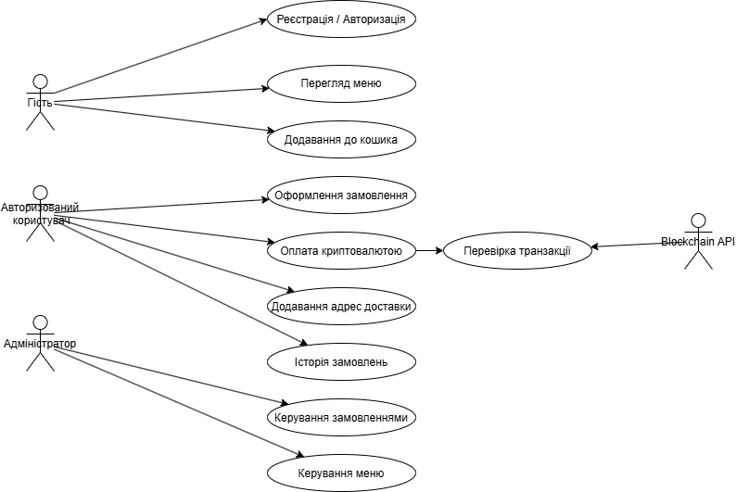

Рисунок 3.1 – UML-діаграма варіантів використання

Діаграма побудована відповідно до методології Unified Modeling Language (UML) і враховує типову трирівневу модель учасників: гостьовий доступ, авторизований користувач, адміністратор, а також зовнішній технічний актор – Blockchain API. Всі учасники взаємодіють із системою через набір варіантів використання, які подано у вигляді овальних блоків.
Основні актори:
Гість – користувач, що не пройшов авторизацію в системі. Має обмежений доступ, зокрема можливість переглядати меню, додавати товари до кошика, проходити процедуру реєстрації чи авторизації.
Авторизований користувач – повноцінний клієнт, який має змогу оформлювати замовлення, обирати спосіб доставки та оплати, додавати та редагувати адреси доставки, а також переглядати історію своїх замовлень.
Адміністратор – працівник закладу, який має розширені права: керування меню, обробка замовлень.
Blockchain API – зовнішній технічний актор, що взаємодіє із системою виключно з боку серверної частини. Використовується для перевірки транзакцій під час оплати криптовалютою.
Варіанти використання (сценарії):
Реєстрація/Авторизація. Доступна лише неавторизованому користувачу. Після авторизації користувач отримує доступ до розширеного функціоналу.
Перегляд меню. Універсальний варіант використання для будь-якого користувача. Дає змогу переглядати наявні страви, категорії, фільтрувати за типами.
Додавання до кошика. Функція доступна як гостям, так і авторизованим користувачам. Після реєстрації вміст кошика може бути збережений за обліковим записом користувача.
Оформлення замовлення. Основний сценарій, який дозволяє підтвердити замовлення, вибрати спосіб доставки, контактні дані та метод оплати.
Оплата криптовалютою. Викликає сценарій взаємодії із Blockchain API для генерації адреси, розрахунку суми у криптовалюті та відстеження платежу.
Перевірка транзакції. Автоматизований процес, у якому серверна частина взаємодіє з Blockchain API для підтвердження факту надходження оплати.
Додавання адрес доставки. Доступне лише авторизованому користувачеві. Дає змогу зберігати типові адреси доставки для швидшого оформлення замовлень у майбутньому.
Історія замовлень. Надання користувачеві інформації про всі раніше оформлені замовлення, їхній статус, вміст і спосіб оплати.
Керування замовленнями. Адміністративна функція, яка дозволяє змінювати статус замовлень (наприклад: прийнято, в обробці, готово, доставлено).
Керування меню. Надання адміністратору доступу до створення, редагування та видалення страв і категорій.
Структурні особливості:
Всі дії організовані за принципом ролей: гості бачать лише обмежену частину функціоналу, тоді як авторизовані користувачі та адміністратори мають значно більше можливостей.
Криптовалютна інтеграція винесена як окремий сценарій із взаємодією між системою та зовнішнім сервісом, що відповідає вимогам безпеки та юридичної ізольованості платіжних процесів.
Взаємодія користувача з варіантами використання побудована лінійно й інтуїтивно — це дозволяє легко перенести логіку в програмну реалізацію (контролери, шаблони, маршрути Django).
Діаграма варіантів використання дозволяє ефективно описати функціональні можливості системи та розмежувати рівні доступу користувачів. Такий спосіб моделювання зручний для погодження з командою розробки, створення технічного завдання, написання документації та візуального представлення логіки проєкту в рамках дипломної роботи. З урахуванням особливостей інтеграції криптовалютної оплати, ця діаграма також демонструє впровадження зовнішніх технічних акторів у бізнес-логіку веб-додатку.

3.2.2. UML-діаграма класів

UML-діаграма класів зображена на рис. 3.2, яка відображає основні сутності (класи) веб-додатку для онлайн-замовлення страв, їхні атрибути та взаємозв’язки. Вона слугує структурною основою для проєктування системи, дозволяючи більш точно визначити моделі предметної області, спростити розробку і забезпечити цілісність логіки взаємодії компонентів[22].

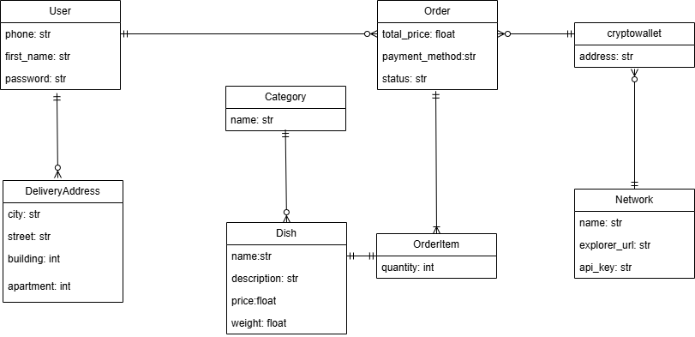

Рисунок 3.2 – UML-діаграма класів

У системі виділено такі ключові класи:
User – представляє зареєстрованого користувача системи. Має атрибути phone, first_name, password. Один користувач може мати багато замовлень (Order) та збережених адрес доставки (DeliveryAddress).
DeliveryAddress – зберігає дані про адресу доставки, включно з полями city, street, building, apartment. Пов’язаний з користувачем у відношенні "один-до-багатьох" (один користувач може мати кілька адрес).
Order – відображає замовлення. Містить атрибути total_price, status, payment_method, crypto_amount. Має зв’язок з користувачем (User), позиціями замовлення (OrderItem) та криптовалютним гаманцем (CryptoWallet).
OrderItem – описує окрему позицію замовлення, пов’язану з конкретною стравою (Dish). Містить кількість кожної позиції. Один Order може містити багато OrderItem.
Dish – модель, що представляє страву. Має назву, опис, ціну та вагу. Кожна страва належить до певної категорії (Category).
Category – визначає тип страв (наприклад: піца, салати). Має атрибут name і перебуває у відношенні "один-до-багатьох" з класом Dish.
CryptoWallet – модель гаманця, який використовується для прийому криптооплат. Містить адресу гаманця (address) і посилається на відповідну мережу (Network).
Network – описує криптовалютну мережу (наприклад: BSC, TRC20). Зберігає назву, API-ключі та посилання на блокчейн-експлорер.
Завдяки побудові UML-діаграми класів було забезпечено логічне проєктування моделей бази даних, структуровано об’єктну модель застосунку, а також закладено основу для реалізації CRUD-операцій, перевірок і взаємодії між компонентами системи.

3.2.3. UML-діаграма послідовностей

На рисунку 3.3 представлено UML-діаграму послідовностей. Вона ілюструє логіку взаємодії між основними компонентами системи під час виконання одного з ключових бізнес-процесів – оформлення замовлення користувачем з оплатою криптовалютою.
Діаграма послідовностей є ефективним інструментом візуалізації динамічної поведінки системи. Вона відображає порядок викликів між об'єктами, що беруть участь у конкретному сценарії, і дозволяє відстежити, як саме відбувається комунікація на рівні інтерфейсу, серверної частини, бази даних і зовнішніх API [23].

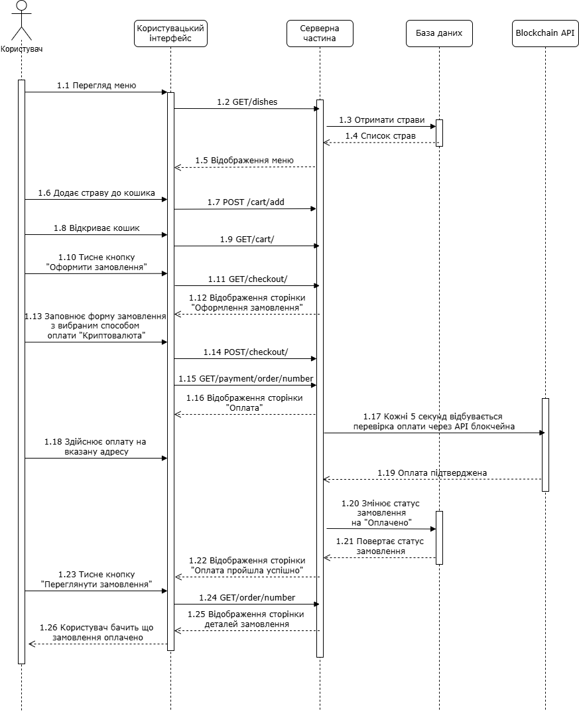

Рисунок 3.3 – UML-діаграма послідовностей

Учасники діаграми:
Користувач – ініціатор процесу, який взаємодіє з інтерфейсом сайту, додає страви до кошика та ініціює оформлення замовлення.
Користувацький інтерфейс – фронтенд-частина системи, через яку користувач надсилає запити та отримує відповіді у вигляді вебсторінок.
Серверна частина – реалізована за допомогою фреймворку Django, обробляє запити, взаємодіє з базою даних та відповідає за логіку формування замовлення.
База даних – PostgreSQL, зберігає інформацію про користувачів, страви, адреси доставки, замовлення, позиції замовлення, а також криптовалютні гаманці.
Blockchain API – зовнішній сервіс, який використовується для перевірки транзакцій у відповідній криптовалютній мережі (наприклад, BSC, TRC20, ERC20).
Опис процесу:
Перегляд меню. Користувач ініціює перегляд страв, доступних у меню. Інтерфейс надсилає GET-запит до серверної частини, яка звертається до бази даних для отримання списку страв. Результати повертаються на інтерфейс у вигляді HTML-сторінки з переліком категорій та позицій меню.
Формування кошика. Після вибору певних страв користувач додає їх до кошика. Цей етап реалізується через POST-запити до бекенду, який оновлює сесію або відповідну модель корзини.
Оформлення замовлення. Користувач переходить до етапу підтвердження. Після введення контактних даних, вибору способу доставки та оплати, фронтенд надсилає дані на сервер. Сервер створює об’єкт замовлення (модель Order), додає пов’язані позиції (модель OrderItem), визначає гаманець для оплати з таблиці CryptoWallet та фіксує розраховану суму в криптовалюті на момент оформлення (crypto_amount).
Виведення інформації для оплати. Користувачу надається сторінка з адресою криптогаманця, QR-кодом, точною сумою, таймером і кнопкою «Скасувати замовлення». Важливо, що адреса для оплати не генерується динамічно, а вибирається з заздалегідь підготовленого списку згідно з обраною мережею та валютою.
Здійснення транзакції. Користувач надсилає криптовалюту на вказану адресу (за межами системи). Цей крок не фіксується безпосередньо в системі, однак є критично важливим для наступного етапу.
Автоматична перевірка оплати. Серверна частина періодично виконує запити до зовнішнього Blockchain API (наприклад, BscScan або Tronscan) із параметрами: адреса гаманця, сума, токен, часові межі. Якщо система виявляє транзакцію з точними параметрами, статус замовлення оновлюється на «Оплачено». Якщо транзакція не надійшла протягом заданого таймером періоду (наприклад, 2 години), статус змінюється на «Очікування завершено».
Підтвердження замовлення. У разі успішної перевірки користувач отримує повідомлення про те, що замовлення підтверджено, і може переглянути його у розділі «Мої замовлення».
Діаграма послідовностей дозволяє візуалізувати ключові кроки виконання сценарію криптооплати, показати логіку асинхронної перевірки транзакцій та взаємодію між внутрішніми та зовнішніми компонентами системи. Такий підхід до моделювання є критично важливим для розробки, тестування, масштабування та супроводу веб-застосунків, що працюють із фінансовими операціями, зокрема криптовалютними платежами.

3.2.4. UML-діаграма активності

На рисунку 3.4 представлено UML-діаграму активності, яка описує логіку оформлення замовлення з оплатою криптовалютою. Дана діаграма дозволяє візуалізувати послідовність дій, що виконуються користувачем та системою, з урахуванням умовних переходів, паралельних процесів і варіантів розгалуження.
UML-діаграма активності відображає алгоритм поведінки системи у вигляді потоків управління та дій, які змінюють стан застосунку або потребують взаємодії з користувачем. Такий підхід дозволяє точно описати бізнес-логіку навіть у випадках складних сценаріїв з умовами, повтореннями або паралельною обробкою[24].

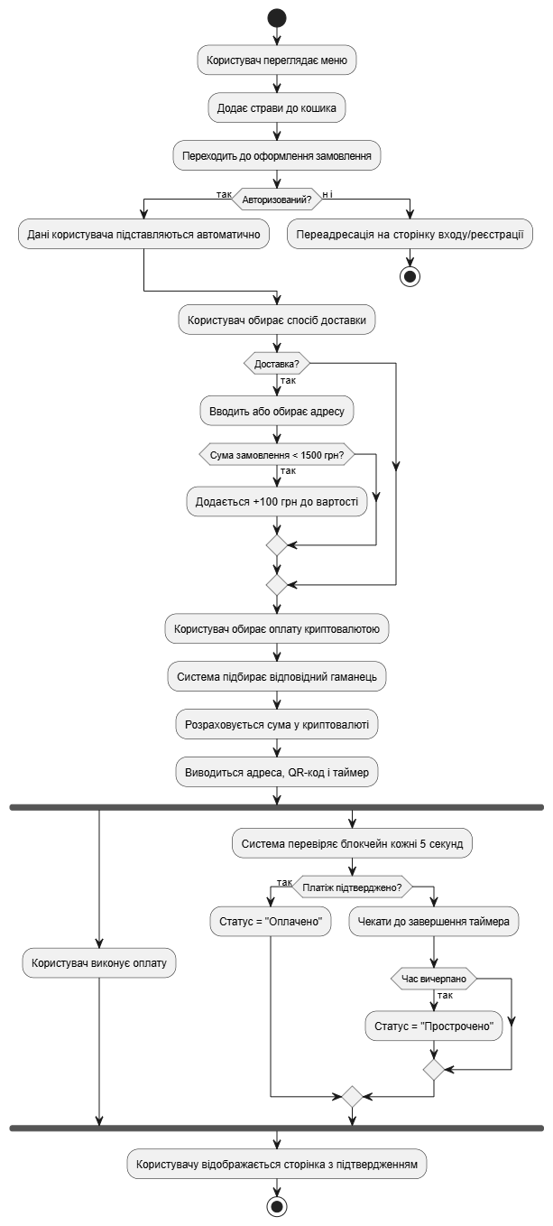

Рисунок 3.4 – UML-діаграма активності
Основні етапи, змодельовані в діаграмі:
Початок процесу. Процес починається з того, що користувач взаємодіє з меню веб-застосунку: переглядає доступні страви, обирає категорії, додає позиції до кошика. Ці дії є послідовними і не потребують додаткових перевірок.
Оформлення замовлення. Користувач переходить до форми оформлення замовлення. На цьому етапі перевіряється, чи користувач авторизований. У разі авторизації система автоматично підставляє його контактні дані та стандартну адресу, якщо така задана. Якщо користувач неавторизований, його перенаправляють на сторінку входу або реєстрації, після чого процес потрібно починати заново.
Вибір способу доставки. Користувач обирає між доставкою та самовивозом. У разі доставки користувач або обирає збережену адресу, або вводить нову. Передбачено також таке правило: якщо загальна сума замовлення менше 1500 грн, то до вартості автоматично додається надбавка за доставку (+100 грн).
Вибір способу оплати. Користувач обирає оплату криптовалютою. Система в цей момент:
- підбирає відповідний гаманець із таблиці CryptoWallet, згідно з обраною валютою та мережею,
- обчислює точну суму до сплати у криптовалюті на основі актуального курсу отриманого з API,
- створює сторінку з відображенням адреси гаманця, QR-коду для сканування, таймера на 2 години.
Паралельна гілка: виконання оплати та її перевірка. Діаграма демонструє використання конструкції fork, яка описує розгалуження процесу на два паралельні потоки:
- у першому користувач самостійно ініціює переказ коштів через свій гаманець;
- у другому серверна частина автоматично (у фоновому режимі) періодично опитує Blockchain API відповідної мережі з метою перевірки факту надходження коштів.
Умовна перевірка результату транзакції. Якщо транзакція успішнаЮ то система оновлює статус замовлення до «Оплачено». Якщо протягом встановленого часу (2 години) оплата не надійшла, то замовлення переходить у статус «Прострочено».
Фінальне підтвердження. У разі успішної транзакції користувач отримує підтвердження оплати та можливість переглянути інформацію про замовлення у власному профілі. Це є завершальним кроком даної активності.
Переваги та значення такої діаграми:
- Чітко ілюструє всі залежності між діями користувача і реакціями системи.
- Враховує як лінійні дії, так і умовні переходи (if/else) та паралельні процеси (fork/join).
- Може використовуватись як частина технічного завдання для розробників або тестувальників.
- Візуально описує логіку таймера, яка складно формалізується у звичайних діаграмах класів чи варіантів використання.
Діаграма активності є ефективним способом опису поведінки системи на рівні логіки бізнес-процесу. Завдяки такій формі представлення можливо не лише структурувати основні етапи сценарію взаємодії, а й виявити потенційні помилки, повторювані дії чи блоки, які потребують оптимізації. У контексті веб-додатку з криптовалютною оплатою така діаграма особливо корисна, оскільки дозволяє змоделювати асинхронну перевірку транзакцій і складну логіку обробки платіжного процесу.

3.2.5. UML-діаграма станів

На рисунку 3.5 представлено UML-діаграму станів, яка моделює
життєвий цикл замовлення в системі онлайн-замовлення страв із підтримкою криптовалютної оплати. Цей тип діаграми дозволяє відобразити усі можливі стани, яких набуває об’єкт (замовлення) протягом його існування, а також умови переходу між ними.

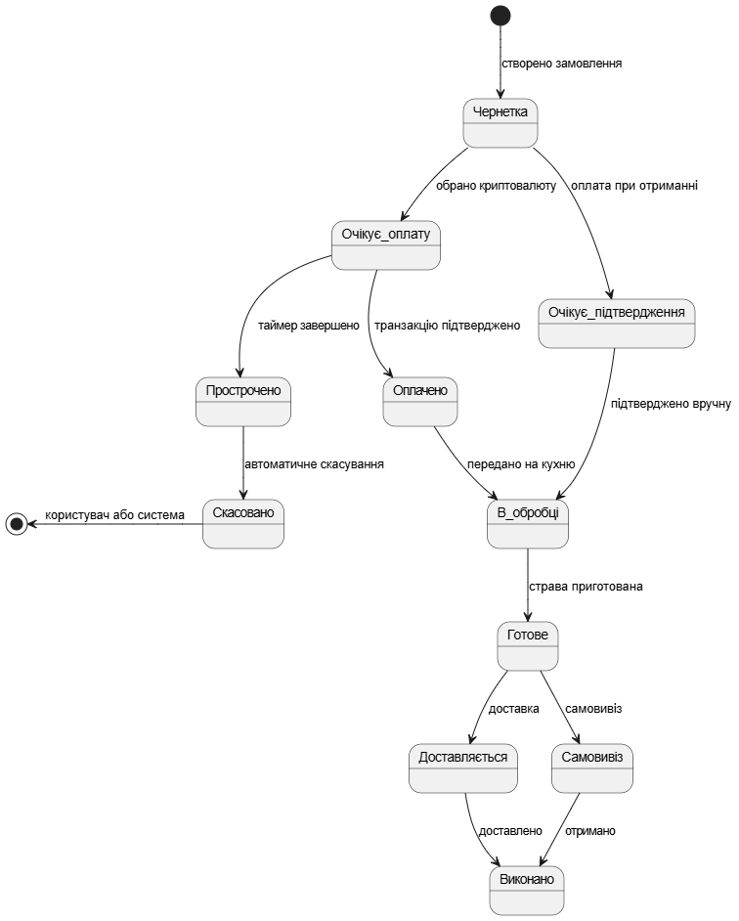

Рисунок 3.5 – UML-діаграма станів

На відміну від діаграм класів або послідовностей, які зосереджуються на структурі або взаємодії об’єктів, діаграма станів відображає внутрішню логіку переходу між різними статусами, що особливо важливо для об’єктів із багатоступеневою обробкою та альтернативними сценаріями виконання, як-от замовлення в системі доставки[25].
Початковий стан: Чернетка
Після створення замовлення система автоматично переводить його у стан «Чернетка». У цьому стані замовлення існує в системі, але ще не активоване: не визначено або не підтверджено спосіб оплати, не завершено процес оформлення. Цей стан дозволяє гнучко обробити користувацький ввід та зберегти проміжні дані.
Із чернетки замовлення може перейти до одного з двох станів, залежно від вибраного методу оплати:
- Очікує оплату — обирається у випадку криптовалютної оплати. У цьому стані система чекає на надходження точної суми у визначену адресу гаманця.
- Очікує підтвердження — обирається у разі оплати при отриманні. У цьому випадку підтвердження здійснюється вручну.
Опрацювання криптовалютного платежу
Стан «Очікує оплату» є обмежений часом. Система періодично звертається до API блокчейну (наприклад, BscScan, Tronscan), перевіряючи надходження транзакції за фіксованими параметрами (адреса, токен, сума, час):
- Якщо транзакція виявлена, замовлення переходить у стан «Оплачено».
- Якщо таймер (2 години) спливає без надходження коштів, замовлення переходить у стан «Прострочено».
Із станів «Очікує підтвердження» або «Оплачено», замовлення переходить у «В обробці». Цей стан означає, що кухня або заклад починає приготування страви. Далі, після завершення приготування, система переводить замовлення у стан «Готове».
Видача замовлення: доставка або самовивіз
В залежності від обраного способу отримання стан «готове» може змінитися на такі два стани:
- «Доставляється» — якщо користувач обрав кур’єрську доставку. Після вручення кур’єру замовлення має статус доставки.
- «Самовивіз» — якщо клієнт самостійно забирає замовлення із закладу.
Завершальний стан: Виконано
Після того, як клієнт отримає замовлення, воно переходить у фінальний стан «Виконано». Це означає, що замовлення повністю оброблене, доставлене або видане, та більше не підлягає зміні.
На будь-якому з етапів (крім «Виконано») можливий перехід до стану «Скасовано» — як з ініціативи користувача, так і внаслідок помилок, відмови клієнта, або завершення тайм-ауту.
Особливості та переваги моделі:
- Гнучкість моделювання. Діаграма враховує кілька варіантів оплати, варіанти отримання замовлення та можливість скасування на будь-якому етапі.
- Придатність до автоматизації. Кожен перехід між станами відповідає реальним діям у системі (запис у базу даних, виклик API, зміна статусу через адмінпанель).
- Прозорість логіки. Така візуалізація дозволяє розробникам і тестувальникам швидко зрозуміти основну бізнес-логіку замовлення, не заглиблюючись у код.
UML-діаграма станів є надзвичайно важливим інструментом у проєктуванні веб-застосунків, особливо тих, що мають циклічні, умовні та багатостадійні процеси, як-от обробка замовлень. Вона дозволяє виявити всі можливі шляхи розвитку подій, підготувати систему до обробки помилок і виняткових ситуацій, а також формалізувати процес для подальшої розробки, документування й тестування.

3.3. Проєктування структури бази даних (PostgreSQL)

База даних є одним з найважливіших компонентів будь-якого інформаційного веб-застосунку. Вона виконує функцію збереження даних, забезпечує швидкий та надійний доступ до інформації та дозволяє реалізовувати складні запити[26]. У межах цього проєкту база даних є критично важливою для реалізації всіх основних функцій веб-застосунку – від зберігання страв і замовлень до обробки криптовалютних платежів.
Для розробки системи було обрано PostgreSQL як основну систему керування базами даних (СКБД). PostgreSQL є потужною об’єктно-реляційною СКБД з відкритим кодом, яка підтримує:
- транзакції та ізоляцію на рівні ACID;
- розширюваність через плагіни й збережені функції;
- перевірку цілісності даних (через зовнішні ключі, унікальність, перевірки);
- гнучке моделювання складних реляційних структур.
Це зробило PostgreSQL оптимальним вибором для реалізації системи, в якій взаємодіють численні сутності, включно з користувачами, замовленнями, позиціями в кошику, криптовалютними мережами та адресами.
Проєктування структури бази даних здійснювалось із дотриманням таких принципів:
Принцип нормалізації – зменшення дублювання інформації, розбиття на логічно незалежні сутності, забезпечення функціональних залежностей;
Принцип слабкого зв’язування – мінімізація надмірних залежностей між таблицями;
Принцип масштабованості – можливість безболісно додавати нові поля, таблиці та відношення без зміни існуючої логіки;
Принцип цілісності – підтримка цілісних зв’язків за допомогою зовнішніх ключів;
Принцип розширюваності в контексті криптовалютної інтеграції – поділ зберігання інформації про гаманці, мережі, транзакції на окремі сутності з можливістю їхнього подальшого адміністрування.
Ключові сутності системи
1. Користувачі (accounts_customuser)
Користувачі системи представлені в окремій таблиці, яка розширює базову модель Django. Кожен запис включає: ідентифікаційні дані (ID, ім’я, номер телефону), параметри доступу (is_active, is_staff, is_superuser), автентифікаційні дані (хешований пароль, останній вхід).
Користувач пов’язаний із багатьма замовленнями, адресами доставки, ролями й правами доступу (через таблиці auth_group, auth_permission).
2. Адреси доставки (accounts_deliveryaddress)
Модель зберігає кілька адрес, прив’язаних до одного користувача. Це дає змогу клієнту швидко обирати адреси під час оформлення замовлення. Таблиця містить поля: city, street, building, apartment і логічне поле is_default для зручного автозаповнення форм.
3. Страви та категорії (menu_dish, menu_category)
Кожна страва (Dish) має прив’язку до категорії (Category), що забезпечує фільтрацію в інтерфейсі. Таблиця menu_dish включає: назву, опис, вагу, ціну, фото і зовнішній ключ category_id.
Ці таблиці керуються адміністратором і є основою для побудови меню на фронтенді.
4. Замовлення (orders_order)
Основна таблиця, яка зберігає інформацію про кожне замовлення користувача. Структура включає: контактні дані (first_name, phone, address), спосіб доставки (delivery_type), спосіб оплати (payment_method), загальна сума (total_price), статус (status), дата створення (created_at), прив’язка до користувача (user_id) і криптогаманця (crypto_wallet_id), поле crypto_amount – розрахована сума у криптовалюті на момент створення замовлення.
5. Позиції замовлення (orders_orderitem)
Кожне замовлення складається з одного або декількох OrderItem, кожен з яких містить:
- ID замовлення (order_id);
- ID страви (dish_id);
- кількість одиниць;
- ціну за одиницю.
Це забезпечує масштабованість системи: можна зберігати будь-яку кількість товарів у кожному замовленні без надмірного дублювання.
6. Криптовалютна інфраструктура
Таблиця payment_network, містить: назву мережі (BSC, TRC20, Arbitrum тощо), адресу отримання, API URL для перевірки транзакцій, наву токена (BNB, USDT, ETH тощо).
Таблиця payment_cryptowallet містить прив’язані адреси гаманців, які система використовує для прийому оплати. Зв’язок із payment_network забезпечує підтримку багатьох мереж для однієї криптовалюти.
Крім основних функціональних сутностей, база даних включає також службові та допоміжні таблиці, створені автоматично фреймворком Django. Їх наявність забезпечує повноцінну роботу механізмів аутентифікації, авторизації, сесій, історії дій у адміністративній панелі, а також контроль над застосованими міграціями бази даних.
Зокрема, таблиці auth_group, auth_permission, accounts_customuser_groups, accounts_customuser_user_permissions реалізують систему прав доступу за принципом рольової моделі доступу (Role-Based Access Control, RBAC). Це дозволяє обмежити доступ до певних функцій системи лише для окремих груп користувачів або конкретних облікових записів.
Система django_admin_log дозволяє реалізувати аудит змін, здійснених через адміністративну панель, що особливо важливо в контексті безпеки та контролю дій персоналу.
Таблиця django_session зберігає інформацію про сесії користувачів, що дозволяє підтримувати логіку «додавання в кошик» навіть до моменту входу в акаунт, а також забезпечує підтримку сесій для гостьових користувачів.
Таблиця django_migrations гарантує узгодженість версій бази даних та дозволяє відновити або порівняти стан схеми на будь-якому етапі розгортання застосунку.
Загальна схема структури БД зображена на рис 3.6:

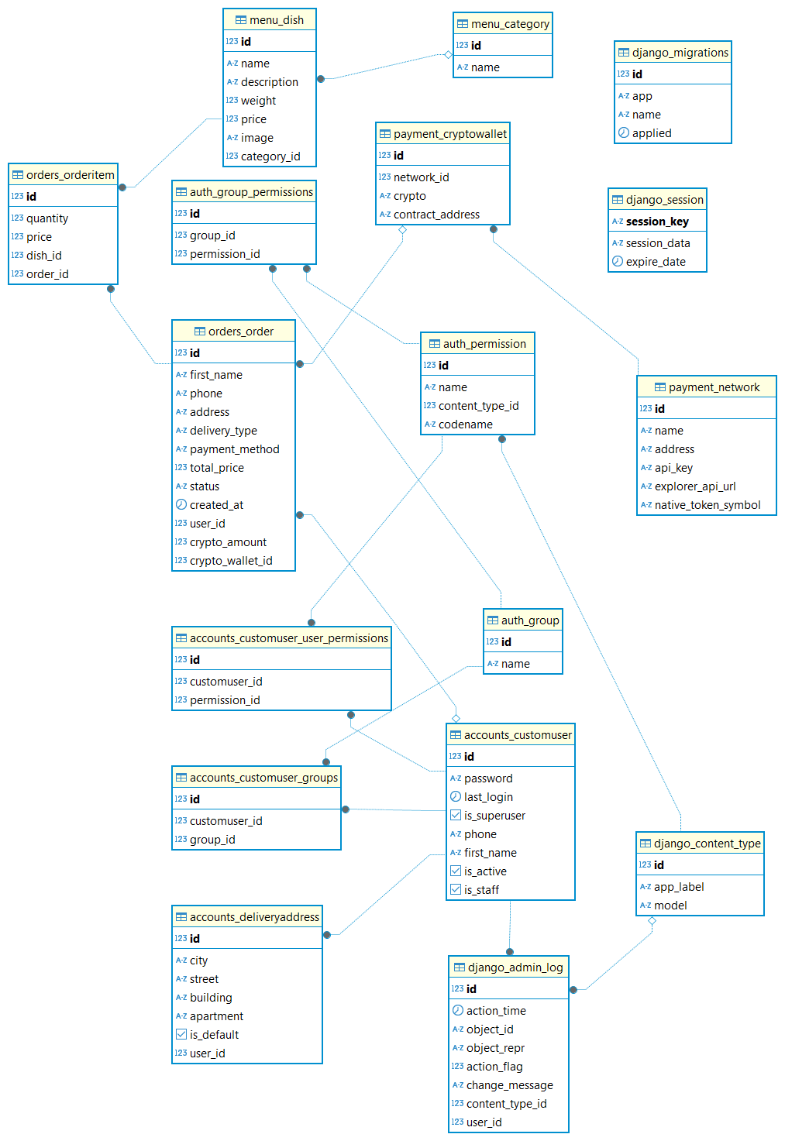

Рисунок 3.6 – схема структури БД

Переваги архітектури бази даних:
- Логічна структура: чіткий поділ між сутностями користувачів, замовлень, меню та криптооплати.
- Гнучкість: легко додати нові мережі, токени, страви або поля без зміни структури базових таблиць.
- Масштабованість: можна додати історію транзакцій, лог замовлень, відгуки користувачів тощо.
- Безпека: обмеження прав, використання системи ролей і перевірка транзакцій зовнішніми сервісами.
- Продуктивність: індекси на полях user_id, order_id, created_at оптимізують найпоширеніші запити.
Розроблена структура бази даних цілком відповідає вимогам сучасних веб-систем для електронної комерції. Вона адаптована для підтримки складної бізнес-логіки з багатьма залежностями, а також включає підтримку інноваційного способу оплати – криптовалютами. Завдяки використанню PostgreSQL, реалізовано ефективне управління транзакціями, забезпечено високий рівень надійності та можливість подальшого масштабування системи без кардинальної перебудови архітектури.

3.4. Висновки по розділу

У межах третього розділу було здійснено цілісне проєктування веб-додатку системи онлайн-замовлення страв із підтримкою криптовалютної оплати. Розділ охопив архітектурні, логічні, структурні та поведінкові аспекти системи, що створюють основу для подальшої реалізації та тестування функціоналу.
На першому етапі, було обґрунтовано вибір архітектурної моделі. Застосовано трирівневу архітектуру з поділом на клієнтську частину, серверну логіку та рівень зберігання даних. Фреймворк Django у поєднанні з шаблоном MVC забезпечив чітке розділення відповідальностей, модульність, безпеку та зручність у підтримці проєкту. Особливу увагу приділено інфраструктурі для інтеграції криптовалютної оплати, що реалізується через окремі сервіси перевірки транзакцій та динамічну логіку відображення даних користувачу.
Наступним кроком представлено серію UML-діаграм, які описують логіку функціонування системи:
- діаграма варіантів використання – для моделювання ролей користувачів та їхніх можливостей;
- діаграма класів – для опису основних сутностей застосунку, атрибутів та зв’язків між ними;
- діаграма послідовностей – для візуалізації динаміки оформлення замовлення з криптооплатою;
- діаграма активності – для моделювання логіки дій користувача та системи в межах оформлення;
- діаграма станів – для опису переходів замовлення між етапами життєвого циклу.
Ці моделі дозволили не лише формалізувати бізнес-логіку, але й закласти основу для майбутнього модульного тестування й ефективного адміністрування системи.
Підрозділ 3.3 був присвячений проєктуванню структури бази даних. Використано реляційну СКБД PostgreSQL, яка забезпечує масштабованість, транзакційність і підтримку складних зв’язків. Розроблено повноцінну модель даних, що охоплює:
- облікові записи користувачів та їхні адреси доставки;
- структуру меню закладу: категорії та страви;
- логіку замовлень та позицій у кошику;
- реалізацію криптовалютної оплати – через гаманці, мережі та суму в цифрових активах;
- службові таблиці Django (групи, дозволи, сесії, лог змін).
Базу даних побудовано з дотриманням принципів нормалізації, збереження цілісності та адаптації до логіки веб-фреймворку.
Таким чином, було повністю завершено етап проєктування інформаційної системи. Результати цього етапу є фундаментом для подальшої реалізації програмного коду. Побудована архітектура демонструє здатність масштабування системи, забезпечує високий рівень безпеки та дозволяє ефективно реалізувати логіку онлайн-замовлення з підтримкою оплати криптовалютою.

РОЗДІЛ 4. РЕАЛІЗАЦІЯ ПРОГРАМНОГО ЗАБЕЗПЕЧЕННЯ

4.1. Опис реалізованих модулів

Розроблений веб-додаток складається з кількох логічно розділених модулів, кожен з яких відповідає за окремий аспект функціональності:
1. Модуль реєстрації та авторизації користувачів
Здійснено розширення базової моделі User фреймворку Django з урахуванням специфіки доменної області. Користувач реєструється через просту форму, вказуючи:
- ім’я,
- номер телефону (який виступає як логін),
- пароль (двічі для підтвердження).
Увійти до системи користувач може за номером телефону та паролем.
2. Модуль управління меню (адміністративний інтерфейс)
Адміністратор має можливість:
- додавати, редагувати та видаляти страви;
- керувати категоріями меню (піца, салати, десерти тощо);
- завантажувати зображення для кожної страви;
- встановлювати ціну, опис, вагу та інші атрибути.
Цей модуль реалізовано через Django Admin, що дозволяє уникнути потреби створення окремої панелі для менеджера.
3. Модуль кошика
Кошик реалізовано як тимчасовий набір обраних страв. Користувач може:
- додавати й вилучати страви;
- змінювати кількість порцій;
- бачити загальну вартість замовлення;
- переходити до оформлення.
Кошик доступний і неавторизованим користувачам, збереження його вмісту здійснюється через сесію.
4. Модуль оформлення замовлення
На етапі оформлення користувач:
- обирає тип доставки (самовивіз чи доставка за адресою);
- вводить/обирає адресу доставки;
- визначає спосіб оплати (криптовалюта або при отриманні).
Якщо сума замовлення менше 1500 грн і обрано доставку, додається 100 грн за доставку.
5. Модуль історії замовлень
Зареєстровані користувачі мають змогу:
- переглядати всі свої замовлення;
- фільтрувати за статусом (очікує оплату, оплачено, готується, виконано тощо);
- бачити деталізацію кожного замовлення: список страв, ціни, спосіб оплати, адреса, статус.
6. Модуль управління адресами доставки
Користувач може додавати, редагувати та видаляти кілька адрес доставки. Також може позначити одну з них як адресу за замовчуванням. Це дозволяє прискорити процес оформлення наступного замовлення.
7. Модуль криптовалютної оплати
Це один із найважливіших модулів системи, реалізований у кілька етапів:
- Користувач обирає криптовалюту та мережу (наприклад: USDT TRC20, ETH ERC20).
- Система підбирає відповідну адресу гаманця з бази CryptoWallet.
- Розраховується точна сума в криптовалюті за актуальним курсом (отриманим через API).
- Користувачу відображається сторінка з:
  - адресою для переказу;
  - QR-кодом;
  - точною сумою;
  - таймером (2 години).
- Система періодично перевіряє блокчейн через зовнішні API відповідної мережі. Якщо транзакція підтверджена — замовлення набуває статусу “Оплачено”.
8. Модуль перевірки транзакцій
Перевірка криптоплатежів реалізована як ізольований модуль, який:
- приймає параметри (мережа, токен, адреса, сума);
- взаємодіє з API блокчейн-сканера (наприклад BscScan, Tronscan);
- аналізує вхідні транзакції після створення замовлення;
- оновлює статус при успішній верифікації.

4.2. Основні алгоритми та логіка роботи системи

Функціонування веб-додатку для онлайн-замовлення страв із криптовалютною оплатою базується на модульному підході з чітким розмежуванням відповідальностей.
Ключова логіка реалізації основних компонентів системи, що забезпечують взаємодію між користувачем і сервером, обробку даних, роботу з базою та інтеграцію зовнішніх API:
1. Реєстрація та авторизація користувачів
Процес реєстрації побудовано на базі Django Forms. Після заповнення форми створюється екземпляр моделі CustomUser, який зберігається в базі даних. Номер телефону використовується як унікальний логін, а пароль хешується за допомогою вбудованого механізму Django.
Авторизація виконується через функцію authenticate, яка перевіряє номер телефону й пароль. У разі успішної авторизації створюється сесія користувача.
2. Логіка кошика
Кошик зберігається у сесії (request.session). При додаванні страви зберігаються:
- ID страви;
- кількість порцій;
- ціна за одиницю.
Функція get_cart_total виконує сумування всіх позицій кошика. У разі авторизації кошик може бути прив’язаний до користувача.
3. Алгоритм оформлення замовлення
Після натискання кнопки «Оформити замовлення», система перевіряє:
- чи заповнені всі обов’язкові поля (доставка, адреса);
- обраний спосіб оплати;
- загальну суму з урахуванням можливої доплати за доставку.
Далі створюється об’єкт Order, до якого додаються пов’язані OrderItem. Якщо обрано криптовалюту — викликається логіка з підготовки криптооплати.
4. Генерація сторінки криптовалютної оплати
Після створення замовлення з криптовалютною оплатою виконується:
- Отримання актуального курсу валюти через CoinGecko API.
- Розрахунок crypto_amount = total_price / exchange_rate.
- Збереження розрахованої суми та вибраного гаманця в Order.
Далі система перенаправляє користувача на сторінку з QR-кодом та параметрами оплати.
5. Перевірка транзакцій у блокчейні
В окремому модулі (payment/checkers.py) реалізовано функції на кшталт check_bsc_transaction, check_trc_transaction тощо.
Алгоритм такий:
- Отримати всі замовлення зі статусом «Очікує оплату» (status = 'pending_crypto').
- Зчитати crypto_wallet.address, crypto_amount, created_at.
- Зробити GET-запит до API відповідної мережі.
- Перевірити, чи існує транзакція, яка:
  - надійшла після created_at,
  - на вказану адресу,
  - на точну суму або більшу,
  - у потрібній валюті.
Якщо транзакцію знайдено – змінити статус замовлення на paid, зберегти дату й ID транзакції. Цей процес виконується періодично, раз в 5 секунд.
6. Формування історії замовлень
Користувач після авторизації може переглядати всі свої замовлення. Кожне замовлення виводиться як блок із: датою створення, статусом, способами доставки й оплати та загальною сумою.
При натисканні відкривається детальна сторінка з усіма позиціями замовлення.
7. Алгоритм зміни статусів замовлення (адміністративна частина)
Через Django Admin адміністратор змінює статус:
- на «Готується» — після підтвердження;
- на «Готово» — після приготування;
- на «Доставляється» або «Очікує самовивозу»;
- на «Виконано» — після завершення.
8. Обробка адрес доставки
Користувач має можливість: створити кілька адрес (місто, вулиця, будинок, квартира), позначити адресу за замовчуванням, вибирати адресу під час оформлення замовлення. Це зручно для постійних клієнтів і прискорює процес повторного оформлення.
9. Побудова інтерфейсу
Використано Django-шаблони (HTML + Bootstrap), де через context передаються об’єкти Dish, Category, Order, OrderItem тощо. Навігація здійснюється через кнопки в хедері: «Меню», «Мої замовлення», «Профіль», «Кошик», у футері – додаткова інформація та контакти.
10. Керування стравами та категоріями (адміністративна частина)
Усі операції з керування контентом меню (додавання нових страв, редагування, видалення) реалізовано через стандартний адміністративний інтерфейс Django (django.contrib.admin). Це дозволило уникнути потреби створення окремої CMS-частини для персоналу закладу та спростило процес підтримки системи.
Адміністратор може: створювати нові категорії страв, додавати страви, змінювати або видаляти вже існуючі.
Алгоритми системи реалізовано з урахуванням принципів модульності, повторного використання коду та підтримки асинхронної обробки (перевірки транзакцій). Завдяки чітко організованій логіці, система підтримує основні сценарії електронної комерції та демонструє можливість інтеграції криптовалют у реальний процес онлайн-замовлень.

4.3. Тестування модулів

Після завершення розробки функціональних компонентів веб-застосунку було проведено модульне тестування окремих частин системи. Основною метою цього етапу стало виявлення помилок у логіці роботи окремих модулів, перевірка коректності обробки даних та взаємодії з базою даних[27].
Тестування реалізовано засобами фреймворку Django та модуля unittest. Окрему увагу було приділено найбільш критичним модулям, які пов’язані з обробкою замовлень, роботою з криптовалютною оплатою, обліком користувачів і перевіркою кошика.
1. Тестування кошика
У цьому тесті перевіряється повна функціональність класу Cart, який відповідає за зберігання, оновлення та обробку замовлень у кошику до моменту оформлення. Тестові кейси охоплюють типові сценарії користувацької взаємодії з кошиком, реалізованим через сесію request.session.
Під час тестування перевірено такі аспекти:
Додавання страв до кошика (test_add_dish_to_cart): Тест перевіряє, що після виклику методу add() страва з вказаною кількістю зберігається в сесії у словнику cart, а її кількість точно відповідає очікуваній.
Видалення страв із кошика (test_remove_dish_from_cart): Тест спочатку додає страву до кошика, а потім викликає метод remove(). Перевіряється, що після видалення відповідний запис більше не присутній у сесії.
Оновлення кількості порцій (test_update_quantity): Перевіряється логіка оновлення кількості вже доданої страви. Спочатку страва додається з кількістю 1, після чого кількість змінюється на 3 із параметром update_quantity=True. Тест підтверджує, що оновлена кількість збережена коректно.
Обчислення загальної суми замовлення (test_total_price_multiple_items): Створюється друга страва, обидві додаються до кошика з різною кількістю. Загальна сума обчислюється вручну за формулою ціна * кількість для кожної страви, після чого результат порівнюється з поверненим методом get_total_price().
Для моделювання реального середовища використовується RequestFactory із підключеним middleware SessionMiddleware, що дозволяє протестувати збереження кошика у сесії користувача.
На рис. 4.1 можна побачити, що після запуску тесту помилок виявлено не було:
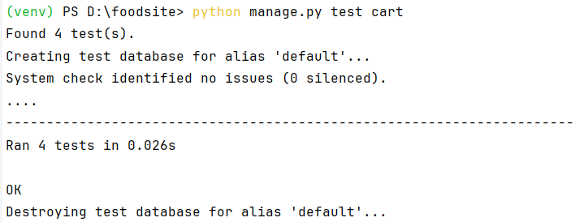

Рисунок 4.1 – Результат тестування кошика

2. Тестування створення замовлення
Метою даного тесту є перевірка повної логіки створення замовлення, починаючи з додавання страв до кошика й закінчуючи створенням об’єктів Order та OrderItem у базі даних. Тест імітує поведінку реального користувача, який оформляє замовлення через веб-інтерфейс, і перевіряє правильність обробки введених даних.
Під час виконання тесту перевіряється:
- чи коректно валідуються вхідні дані у формі замовлення;
- чи створюється об’єкт Order з усіма відповідними полями;
- чи правильно формується адреса доставки (вулиця, будинок, квартира);
- чи коректно обчислюється загальна вартість із врахуванням додаткової плати за доставку (якщо сума замовлення менше 1500 грн);
- чи створюється пов’язаний об’єкт OrderItem з прив’язкою до страви, її кількістю та ціною;
- чи дані, що зберігаються в базі, повністю відповідають очікуваним.
Особливу увагу в тесті приділено сценарію, коли вартість замовлення недостатня для безкоштовної доставки, що дає змогу перевірити нарахування
додаткових 100 грн за доставку. Для моделювання замовлення використовується тимчасовий RequestFactory, сесія, створений користувач, категорія, страва та відповідний заповнений Cart. Після обробки замовлення перевіряється правильність збережених даних через асерти assertEqual.
Запустивши тест процесу створення замовлення було отримано успішний результат, який зображено на рис. 4.2 :

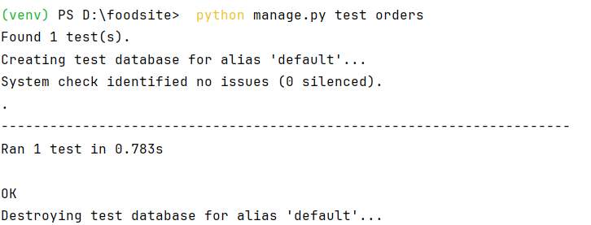

Рисунок 4.2 – Результат тестування створення замовлення

3. Тестування інтеграції з CoinGecko API
Функція get_crypto_price() відповідає за отримання актуального курсу обраної криптовалюти в гривні, використовуючи CoinGecko API. Цей курс є критичним для правильного розрахунку суми замовлення в криптовалюті, тому її коректність було перевірено через unit-тести з підміною зовнішнього запиту за допомогою unittest.mock.
Було реалізовано три окремі тести:
- Перевірка успішного запиту: Підставлено фіктивну відповідь від CoinGecko для валюти BTC, що мапиться до "bitcoin", і перевірено, чи функція повертає правильне значення 1000000.
- Перевірка обробки невідомої валюти: У випадку, якщо передана назва валюти відсутня в мапі або у відповіді API, функція повинна повернути None, що і перевіряється у другому тесті.
- Обробка виняткової ситуації: У ситуації, коли виникає помилка під час виконання запиту (наприклад, проблема з підключенням), функція повинна обробити виняток і повернути None, не викликаючи падіння всієї системи.
На рис. 4.3 зображено результат тестування інтеграції з CoinGecko:

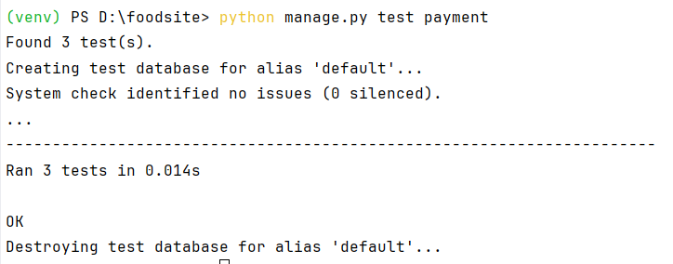

Рисунок 4.3 – Результат тестування інтеграції з CoinGecko

4. Тестування перевірки транзакцій
Перевірка надходження оплати в криптовалюті реалізована у функції check_trc20_transaction, яка аналізує список вхідних TRC-20 транзакцій на вказану адресу за допомогою API Tronscan. Для гарантування її надійності проведено модульне тестування з використанням unittest.mock, що дозволило ізолювати логіку перевірки від зовнішніх API-запитів.
Було протестовано кілька ключових сценаріїв:
Успішна транзакція після створення замовлення: Фіктивна транзакція мала правильну адресу, точну суму у токенах USDT і час, що перевищує момент створення замовлення. Тест підтверджує, що така транзакція

визнається валідною.
Транзакція, що надійшла до створення замовлення: Навіть якщо сума і токен правильні, транзакція має бути здійснена після створення замовлення. У цьому тесті дата транзакції була підставлена раніше, і функція правильно повертає False.
Транзакція з неправильним контрактом токена: Було перевірено, що транзакції, які хоч і мають правильну адресу одержувача та час, але належать до іншого токена (інший контракт), не зараховуються як оплата — перевірка повертає False.
Тестування перевірки транзакцій пройшло успішно рис 4.4:

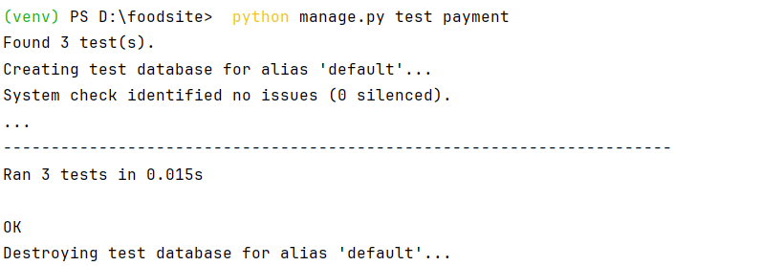

Рисунок 4.4 – Результат тестування функції перевірки транзакцій

5. Тестування форм
Було проведено модульне тестування форми оформлення замовлення CheckoutForm, яка відповідає за валідацію введених користувачем даних на етапі підтвердження покупки. Основною метою тестів стало виявлення логічних помилок у валідації та перевірка того, що форма правильно реагує на некоректні або неповні вхідні дані.
Тестування охоплює кілька важливих сценаріїв:
Успішна валідація форми з оплатою готівкою: У тесті test_valid_form_cash перевірено базовий кейс із заповненими полями і способом оплати «готівка». Форма повинна проходити валідацію (form.is_valid() → True).
Відсутність обов’язкових полів: У test_missing_required_fields відсутні name, phone, street, building. Очікується, що форма не буде валідною та поверне помилки по кожному з цих полів.
Неправильний формат номера телефону: У test_invalid_phone_number перевірено, що форма відхиляє номери, які не відповідають формату +380XXXXXXXXX. Це гарантує дотримання українського формату номерів.
Відсутній гаманець для вибраної криптовалюти: У test_missing_crypto_wallet задано криптовалюту ETH і мережу ERC20, для яких у базі немає відповідного запису CryptoWallet. У результаті поле network отримує помилку, що вказує на недійсний вибір — форма не проходить валідацію.
Ці тести дозволяють переконатися, що:
- всі обов’язкові поля перевіряються;
- номер телефону перевіряється на правильність формату;
- система коректно обробляє ситуацію, коли користувач намагається обрати недоступну комбінацію криптовалюта/мережа.
Результат тестування форми показав, що помилок не виявлено рис 4.5:

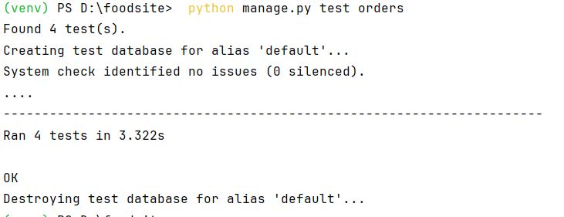

Рисунок 4.5 – Результат тестування форми оформлення замовлення

Усі тести забезпечили локальну перевірку стабільності роботи системи. Тестування проводилося ізольовано для кожного модуля, що дало змогу оперативно виявити можливі логічні помилки та недопрацювання ще до інтеграції повного циклу замовлення. Результати тестів показали, що система функціонує стабільно, основні функції працюють згідно з очікуваннями. Код тестів знаходиться за посиланням на репозиторій в додатку А.

4.4. Висновки по розділу

У цьому розділі було здійснено повну реалізацію веб-застосунку для онлайн-замовлення страв, що передбачає гнучку систему керування меню, зручну форму оформлення замовлення, можливість збереження декількох адрес доставки, історію попередніх замовлень, а також підтримку криптовалютної оплати – сучасного інструмента в електронній комерції.
Функціональні модулі реалізовані відповідно до принципів модульності та розділення відповідальностей. Для реєстрації користувачів розширено стандартну модель користувача Django з акцентом на використання номера телефону як основного ідентифікатора. Кошик реалізований на основі сесій, доступний навіть неавторизованим користувачам, а логіка замовлення враховує додаткові параметри, як-от тип доставки та спосіб оплати.
Особливу увагу приділено криптовалютній оплаті. Інтеграція з зовнішніми API дозволила реалізувати механізм динамічного розрахунку суми в криптовалюті, генерацію QR-коду для зручності користувача та автоматичну перевірку наявності транзакції у блокчейні. Такий підхід демонструє можливості практичного використання Web3-технологій у повсякденних онлайн-сервісах.
Застосунок має чітко сформовану логіку створення, обробки та зміни статусу замовлень, як з боку клієнта, так і адміністратора. Інтерфейс побудований з використанням Django-шаблонів і Bootstrap, що забезпечує доступність і зручність для користувача.
Крім реалізації функціоналу, було проведено модульне тестування критичних компонентів системи: кошика, створення замовлення, взаємодії з API, перевірки транзакцій та валідації форм. Це дозволило виявити й усунути логічні помилки до впровадження системи. Використання засобів тестування, зокрема моків для API-запитів, підвищило надійність коду та дозволило ізолювати зовнішні залежності.
Загалом, реалізоване рішення відповідає поставленим вимогам, демонструє сучасний підхід до розробки веб-застосунків із підтримкою криптооплат і має потенціал для подальшого масштабування та використання в комерційних проєктах.
Код проекту знаходиться за посиланням, що розміщене в Додатку А.

РОЗДІЛ 5. СИСТЕМНЕ ТЕСТУВАННЯ

5.1. Функціональне тестування

З метою перевірки працездатності вебзастосунку було проведено функціональне тестування. Оцінка роботи функціоналу додатку здійснювалася вручну, на основі специфікацій системи. Було перевірено коректність виконання основних бізнес-процесів: реєстрації користувача, додавання товарів до кошика, оформлення замовлення, вибору типу доставки та способу оплати.
Нижче зображена демонстрація результату і процесу ручного тестування основного варіанту використання системи: оформлення та оплата замовлення за допомогою криптовалюти USDT в мережі TRC20.
Користувач заходить на сайт і потрапляє на головне меню (рис. 5.1), де відображаються страви, які можна замовити:

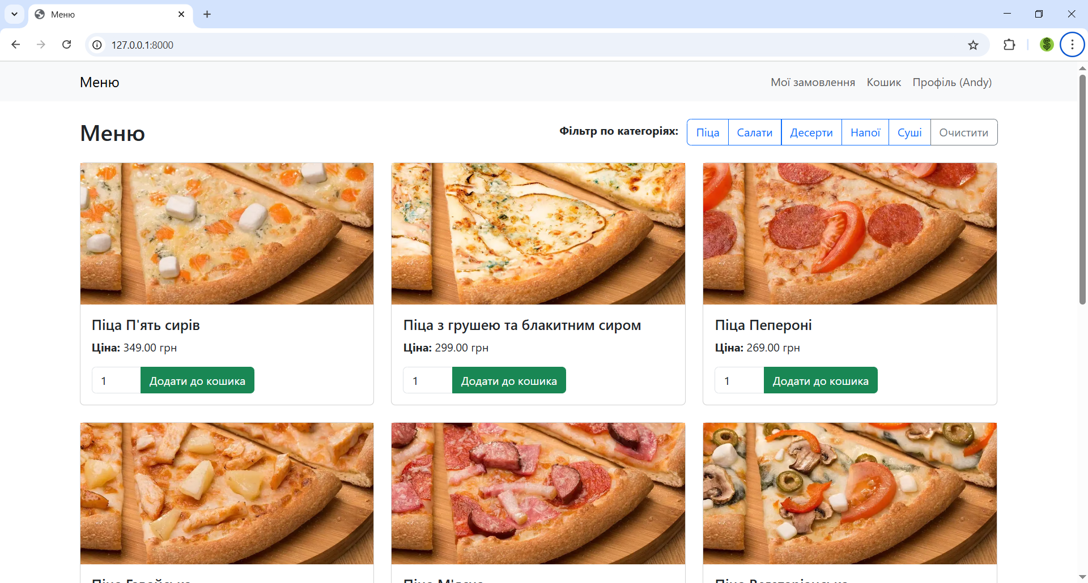

Рисунок 5.1 – Вигляд меню додатку

Для додавання страви в кошик необхідно натиснути кнопку «Додати до кошика». Після додавання всіх бажаних страв до кошика, користувач тисне на кнопку «Кошик», що знаходиться на верхній панелі і бачить перед собою страви які він планує замовити (рис 5.2):

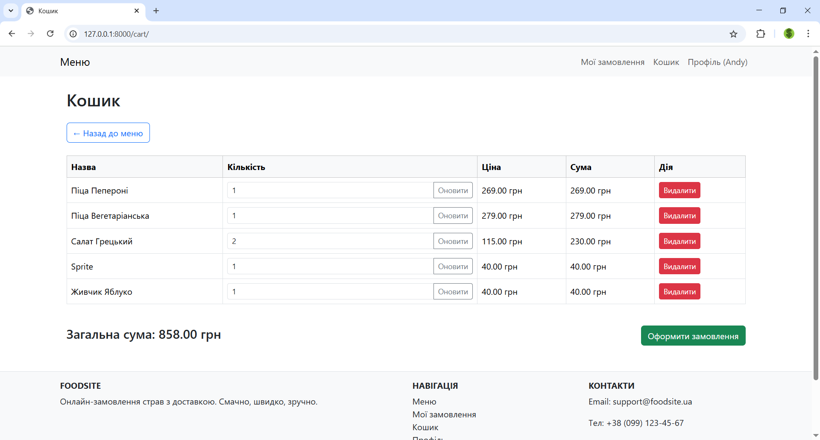

Рисунок 5.2 – Вигляд кошика

Після кліку на кнопку «Оформити замовлення» користувач опиняється на сторінці оформлення замовлення, де він має заповнити відповідні поля для підтвердження замовлення (рис 5.3):

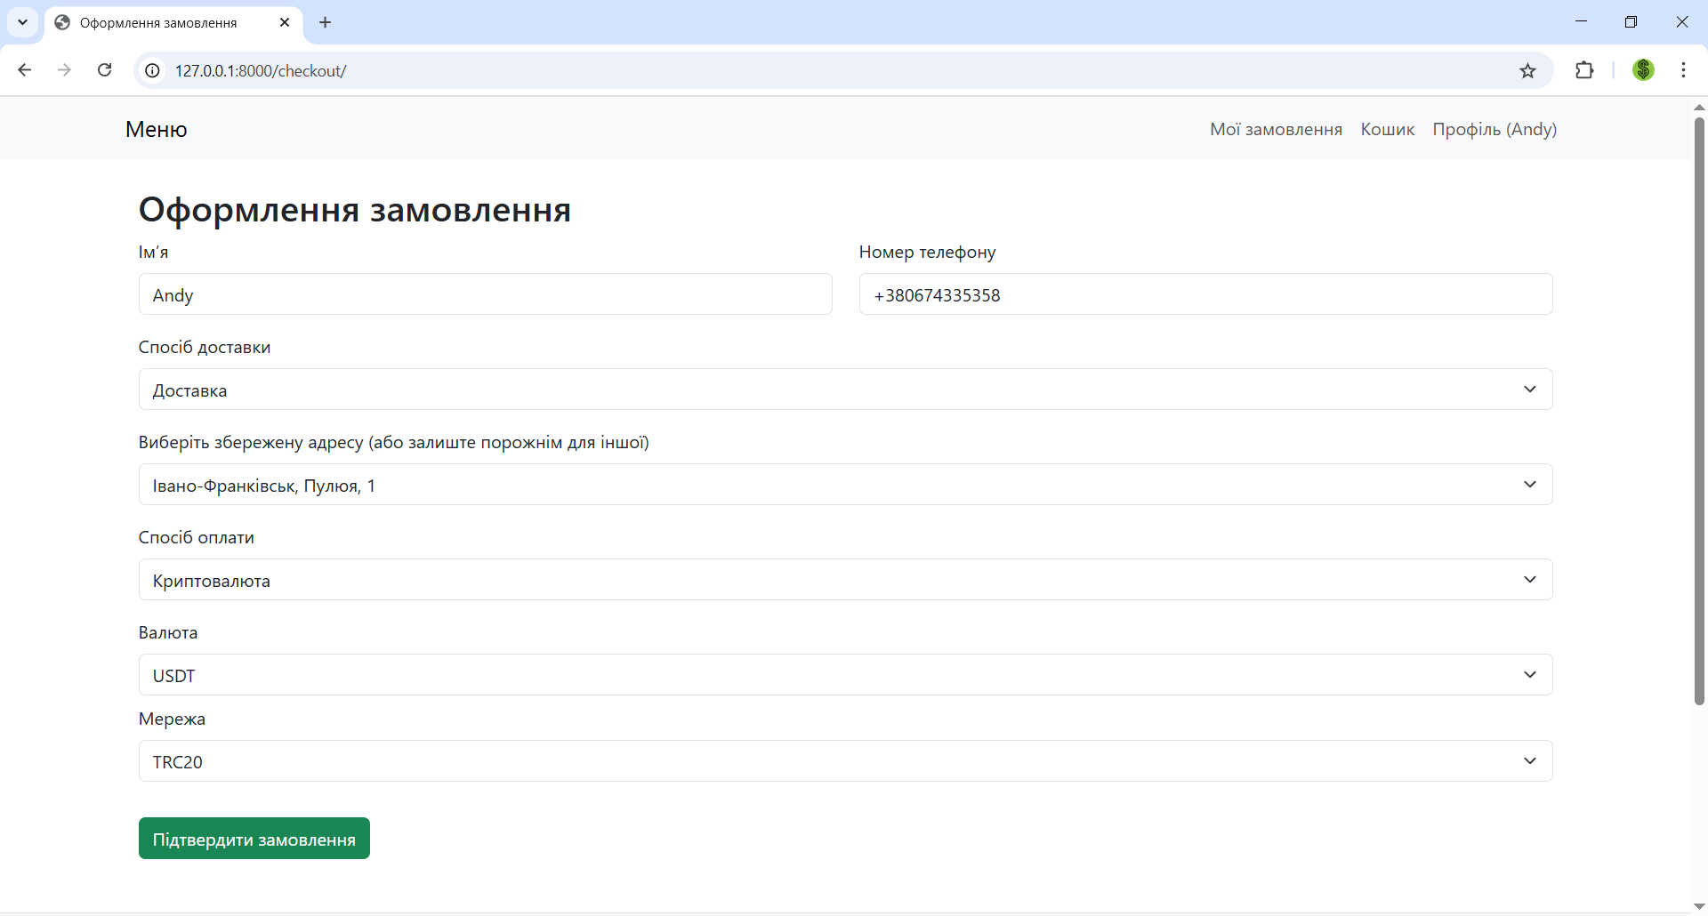

Рисунок 5.3 – Вигляд форми оформлення замовлення

Заповнивши необхідні поля і вибравши спосіб оплати: Криптовалюта, валюта: USDT, мережа: TRC20, користувач тисне на кнопку «Підтвердити замовлення» і опиняється на сторінці оплати, де зображена адреса оплати, валюта, мережа, точна кількість коштів до переказу, QR-код відсканувавши який, автоматично заповниться адреса та точна сума переказу, і є таймер який показує скільки часу залишилося на оплату замовлення (рис 5.4):

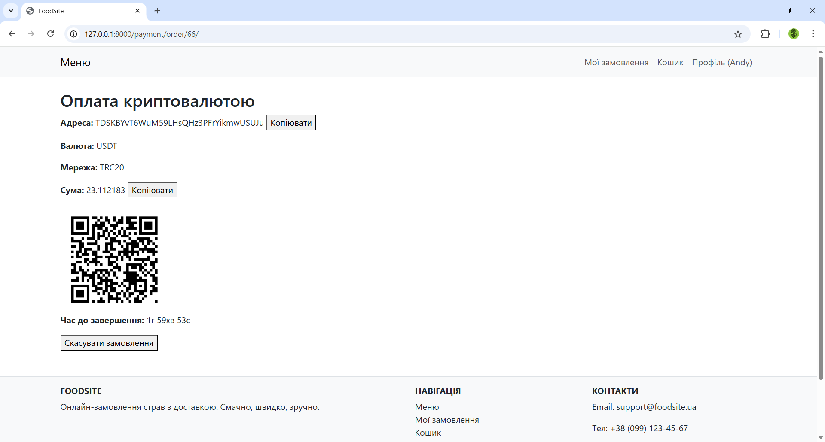

Рисунок 5.4 – Відображення сторінки оплати

Після оплати відобразилося вікно, яке сповіщає користувача що оплата здійснена успішно (рис. 5.5):
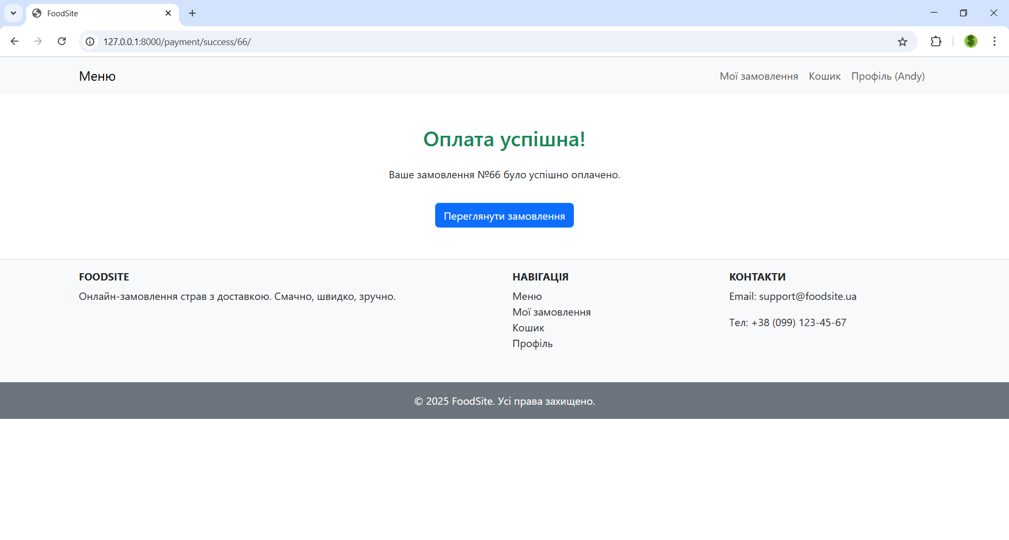
Рисунок 5.5 – Відображення сповіщення про успішну оплату

Натиснувши на кнопку «Переглянути замовлення» відобразяться деталі оплаченого замовлення (рис. 5.6):

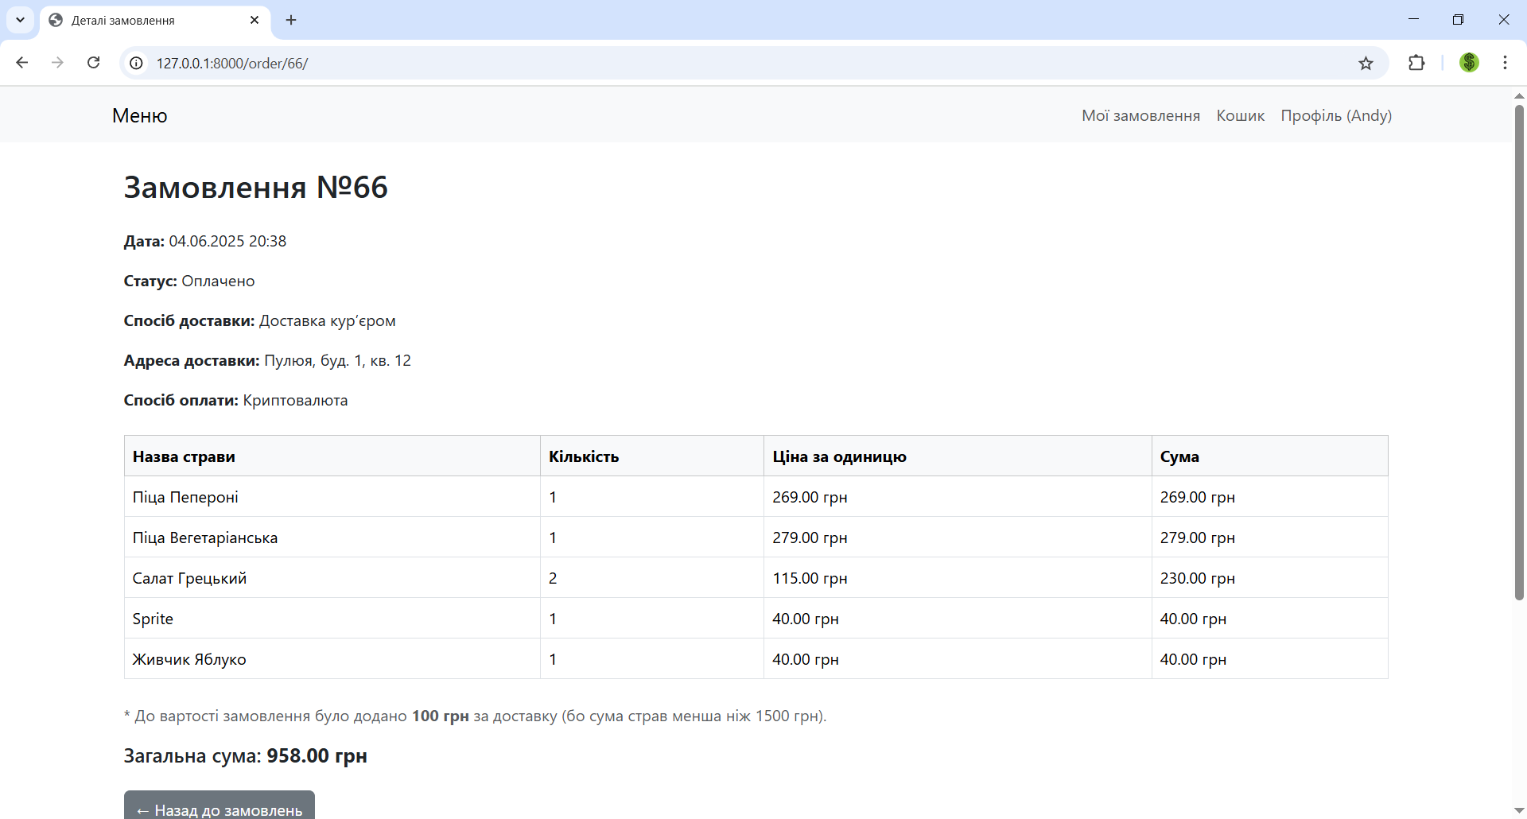

Рисунок 5.6 – Відображення деталей оплаченого замовлення

Успішно було протестовано найважливіший варіант використання даного додатку.

5.2. Тестування безпеки

Тестування безпеки вебзастосунків є ключовим етапом у забезпеченні надійності та стійкості системи до потенційних загроз. Одним із методів такого тестування є пентест (penetration testing), який передбачає імітацію реальних атак з метою виявлення вразливостей, що можуть бути використані зловмисниками для несанкціонованого доступу або порушення функціональності системи. Цей процес допомагає ідентифікувати слабкі місця в системі до того, як ними скористаються зловмисники[28].
Основні типи вразливостей:

Міжсайтовий скриптинг (XSS) — це тип вразливості, при якому
зловмисник впроваджує шкідливий скрипт у веб-сторінку, що потім виконується в браузері інших користувачів. Це може призвести до крадіжки сесійних даних, підміни вмісту сторінки або перенаправлення користувача на шкідливі ресурси[29, c. 71].
SQL-ін'єкція — це вразливість, яка дозволяє зловмиснику вставити шкідливий SQL-код у запит до бази даних через поля вводу на веб-сайті. Це може призвести до несанкціонованого доступу, модифікації або видалення інформації у базі даних.
Підробка міжсайтових запитів CSRF — це атака, при якій зловмисник змушує автентифікованого користувача виконати небажану дію на веб-додатку, в якому той авторизований. Це може призвести до несанкціонованих змін або дій від імені користувача без його відома[29, c. 76].
Для автоматизованого виявлення вразливостей у вебзастосунку було використано інструмент OWASP ZAP (Zed Attack Proxy). Це безкоштовний, відкритий інструмент для тестування безпеки веб-додатків, який дозволяє виявляти різноманітні вразливості, включаючи XSS, SQL-ін'єкції, CSRF та інші. OWASP ZAP підтримує як пасивне, так і активне сканування, що забезпечує комплексний аналіз безпеки вебзастосунку[30].
Тестування проводилося на локальному сервері за адресою http://127.0.0.1:8000, що дозволило безпечно перевірити систему без її розгортання у публічному середовищі. Застосування OWASP ZAP сприяє виявленню та усуненню критичних вразливостей на ранніх етапах розробки, що відповідає практикам забезпечення безпеки вебдодатків (рис. 5.7).

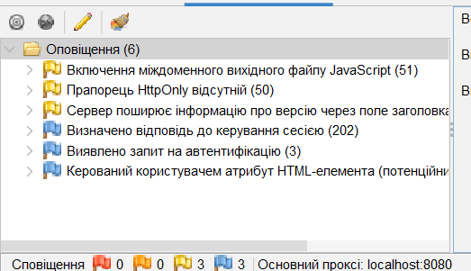

Рисунок 5.7 – Результат тестування безпеки

У результаті тестування не було виявлено критичних вразливостей і можна зробити висновок про відповідність розробленого вебзастосунку функціональним і мінімальним безпековим вимогам.

5.3. Висновки по розділу

Після проведеного системного тестування було підтверджено, що програма працює справно. Основний сценарій взаємодії користувача з вебзастосунком, що включає процес формування та оплати замовлення за допомогою криптовалюти, був успішно виконаний та не викликав жодних збоїв.
Функціональне тестування показало, що всі компоненти вебзастосунку: реєстрація, авторизація, перегляд каталогу, оформлення замовлення, вибір адреси доставки та оплата – виконують поставлені функції згідно з очікуваним функціоналом.
Тестування безпеки із використанням інструменту OWASP ZAP продемонструвало, що відсутні критичні вразливості і дозволило виявити лише незначні інформаційні зауваження, які не становлять критичної загрози.
Таким чином, результати тестування підтвердили відповідність вебзастосунку очікуваній поведінці, функціональним характеристикам та основним вимогам інформаційної безпеки.
У п’ятому розділі було проведено комплексне тестування вебзастосунку, що охоплює функціональні та безпекові аспекти. На основі отриманих результатів можна стверджувати, що система працює стабільно, виконує всі покладені на неї функції та не має критичних вразливостей.

ВИСНОВКИ

Під час виконання бакалаврської роботи розроблено вебзастосунок для онлайн-замовлення страв із підтримкою оплати криптовалютою. У процесі роботи досягнуто поставленої мети – створення функціональної системи, яка дозволяє користувачам оформлювати замовлення, обирати спосіб доставки, оплачувати їх за допомогою криптовалюти і перегляди деталі замовлення.
На першому етапі було здійснено детальний аналіз предметної області та існуючих аналогів, що дало змогу виявити актуальні потреби користувачів та сформулювати вимоги до системи. У результаті цього аналізу було визначено доцільність використання криптовалют як платіжного інструменту, що є особливо важливим у контексті розвитку ринку цифрових активів та популяризації децентралізованих фінансів.
У другому розділі було описано функціональні та нефункціональні вимоги до системи. Визначено основні користувацькі ролі, сценарії використання, типові дії в системі та вимоги до продуктивності, безпеки та зручності інтерфейсу. Це стало основою для архітектурного проєктування.
Третій розділ було присвячено проєктуванню системи. Розроблено структуру бази даних, моделі предметної області, а також побудовано UML-діаграми (варіантів використання, класів, послідовності тощо), що дозволили відобразити логіку взаємодії між користувачем, інтерфейсом і серверною частиною. Архітектура застосунку реалізована відповідно до шаблону MVC, що забезпечило розділення відповідальностей і спрощення підтримки коду.
У четвертому розділі описано процес реалізації вебзастосунку за допомогою фреймворку Django, мови програмування Python, шаблонізатора HTML, стилів CSS та бібліотеки Bootstrap. Реалізовано особисті кабінети користувачів, керування замовленнями, перегляд меню, обробку кошика, а також криптооплату. Для криптовалютної частини реалізовано інтеграцію з API (CoinGecko, BscScan тощо), створено сторінку з QR-кодом адреси оплати,
таймером оплати, перевіркою точності суми та відповідності адреси гаманця.
У п’ятому розділі описано тестування функціональності та безпеки вебзастосунку. Функціональне тестування бізнес-процесів проводилося вручну. За допомогою OWASP ZAP проведено автоматизоване виявлення потенційних вразливостей, таких як XSS, CSRF, неправильне керування сесіями тощо. Проведений аналіз підтвердив надійність реалізованої системи, її відповідність функціональним вимогам та стандартам безпеки.
Отже, створена система забезпечує повний цикл онлайн-замовлення страв: від вибору до оплати та збереження замовлення в особистому кабінеті. Запропоноване рішення має високий потенціал до впровадження у реальних умовах, забезпечує зручність користувача та враховує сучасні тенденції у сфері фінансових технологій.

СПИСОК ВИКОРИСТАНИХ ДЖЕРЕЛ

- Statista. Online Food Delivery – Worldwide. URL: https://www.statista.com/outlook/dmo/eservices/online-food-delivery/worldwide (дата звернення: 05.05.2025).
- Pro-Consulting. Ринок HoReCa в умовах повномасштабної війни. URL: https://pro-consulting.ua/ua/pressroom/rynok-horeca-v-usloviyah-polnomasshtabnoj-vojny (дата звернення: 05.05.2025).
- Kriss. Переваги та недоліки інвестування в криптовалюти – порадник для початківців // Bitomat. URL: https://www.bitomat.com/uk/blog/wady-i-zalety-inwestowania-w-kryptowaluty-poradnik-dla-poczatkujacych (дата звернення: 05.05.2025).
- Trump campaign will now accept crypto contributions // Marketplace. URL: https://www.marketplace.org/story/2024/05/27/trump-campaign-will-now-accept-crypto-contributions (дата звернення: 08.05.2025).
- Дональд Трамп запустив власну криптовалюту // Minfin. URL: https://minfin.com.ua/ua/2025/01/19/143752089/ (дата звернення: 08.05.2025).
- CryptoBriefing. Bitcoin Payments Rollout at Steak n Shake. URL: https://cryptobriefing.com/bitcoin-payments-rollout-steak-n-shake/ (дата звернення: 08.05.2025).
- SION IP. Криптовалютні платіжні системи. Легалізація. URL: https://sion-ip.com/uk/blog/kryptovaliutni-platizhni-systemy-lehalizatsiia/ (дата звернення: 08.05.2025).
- ClickIT Smart Technologies. Web Application Architecture in 2024: The Ultimate Guide. URL: https://www.clickittech.com/software-development/web-application-architecture/ (дата звернення: 08.05.2025).
- GeeksforGeeks. MVC Design Pattern. URL: https://www.geeksforgeeks.org/mvc-design-pattern/ (дата звернення: 08.05.2025).
- Яковенко А. В. Основи програмування. Python. Частина 1 : підручник / А. В. Яковенко ; КПІ ім. Ігоря Сікорського. – Київ : КПІ ім. Ігоря Сікорського, 2018. – 195 с. URL: https://ela.kpi.ua/handle/123456789/25111 (дата звернення: 08.05.2025).
- Django Software Foundation. Django documentation. URL: https://docs.djangoproject.com/en/5.2/intro/overview/ (дата звернення: 13.05.2025).
- PostgreSQL Global Development Group. PostgreSQL documentation. URL: https://www.postgresql.org/docs/current/intro-whatis.html (дата звернення: 13.05.2025).
- OWDT. The Pros and Cons of Using Bootstrap for Front-End Development. URL: https://owdt.com/article/the-pros-and-cons-of-using-bootstrap-for-front-end-development/ (дата звернення: 17.05.2025).
- Think with Google. Milliseconds earn millions: why mobile speed can slow or grow your business. URL: https://www.thinkwithgoogle.com/intl/en-emea/marketing-strategies/app-and-mobile/milliseconds-earn-millions-why-mobile-speed-can-slow-or-grow-your-business/ (дата звернення: 17.05.2025).
- ISO 9241-210:2019. Ergonomics of human-system interaction – Part 210: Human-centred design for interactive systems. URL: https://www.iso.org/standard/77520.html (дата звернення: 17.05.2025).
- Fowler M. Software Architecture // MartinFowler.com. URL: https://martinfowler.com/architecture/ (дата звернення: 20.05.2025).
- GeeksforGeeks. Benefit of Using MVC. URL: https://www.geeksforgeeks.org/benefit-of-using-mvc/ (дата звернення: 20.05.2025).
- GeeksforGeeks. Django Project MVT Structure. URL: https://www.geeksforgeeks.org/django-project-mvt-structure/ (дата звернення: 20.05.2025).
- PostgreSQL Global Development Group. PostgreSQL Documentation. JSON Types. URL: https://www.postgresql.org/docs/current/datatype-json.html (дата звернення: 21.05.2025).
- Django Software Foundation. Security in Django. URL: https://docs.djangoproject.com/en/5.2/topics/security/ (дата звернення: 21.05.2025).
- Lucidchart. UML Use Case Diagram Tutorial. URL: https://www.lucidchart.com/pages/uml-use-case-diagram (дата звернення: 21.05.2025).
- Visual Paradigm. UML Class Diagram Tutorial. URL: https://www.visual-paradigm.com/guide/uml-unified-modeling-language/uml-class-diagram-tutorial/ (дата звернення: 22.05.2025).
- ZenUML. Sequence Diagrams for Modeling Blockchain Transactions. URL: https://zenuml.com/blog/2024/04/28/2024/sequence-diagrams-for-modeling-blockchain-transactions (дата звернення: 22.05.2025).
- Як будувати UML-діаграми. Розбираємо три найпопулярніші варіанти // DOU.ua. URL: https://dou.ua/forums/topic/40575/ (дата звернення: 22.05.2025).
- GeeksforGeeks. Unified Modeling Language (UML) – State Diagrams. URL: https://www.geeksforgeeks.org/unified-modeling-language-uml-state-diagrams/ (дата звернення: 23.05.2025).
- Ramani S., Jain D. The Importance of Database Management Systems for Effective Web Application Development // International Journal of Academic Network and Software Engineering Research. – 2023. – Vol. 3, Issue 1. – P. 12–18. URL: https://as-proceeding.com/index.php/ijanser/article/download/724/684 (дата звернення: 23.05.2025).
- Nalla S. S. R. The Crucial Role of Unit Tests in Software Development. URL: https://www.researchgate.net/publication/379508034_The_Crucial_Role_of_Unit_Tests_in_Software_Development (дата звернення: 24.05.2025).
- KR Labs. Тестування на проникнення: Pentest від А до Я. URL: https://kr-labs.com.ua/blog/testuvannya-na-pronyknennya-pentest-vid-a-do-ya/ (дата звернення: 24.05.2025).
- Пірог О. В. Безпека вебдодатків : навч. посіб. – Житомир : ЖДУ ім. І. Франка, 2025. – 290 с. URL: https://eztuir.ztu.edu.ua/bitstream/handle/123456789/8813/Пірог%20О.В.%20Безпека%20вебдодатків.%20Навчальний%20посібник-2025.pdf (дата звернення: 24.05.2025).
- OWASP ZAP: A Comprehensive Guide to Its Capabilities and Vulnerability Detection. URL: https://securemyorg.com/owasp-zap-a-comprehensive-guide/ (дата звернення: 25.05.2025).

ДОДАТКИ
ДОДАТОК А

Посилання на віддалений репозиторій GitHub, де розміщено код додатку та тестів: https://github.com/Youvald/dyploma_work

ДОДАТОК Б

В даному додатку зображено інтерфейс сайту

Головна сторінка
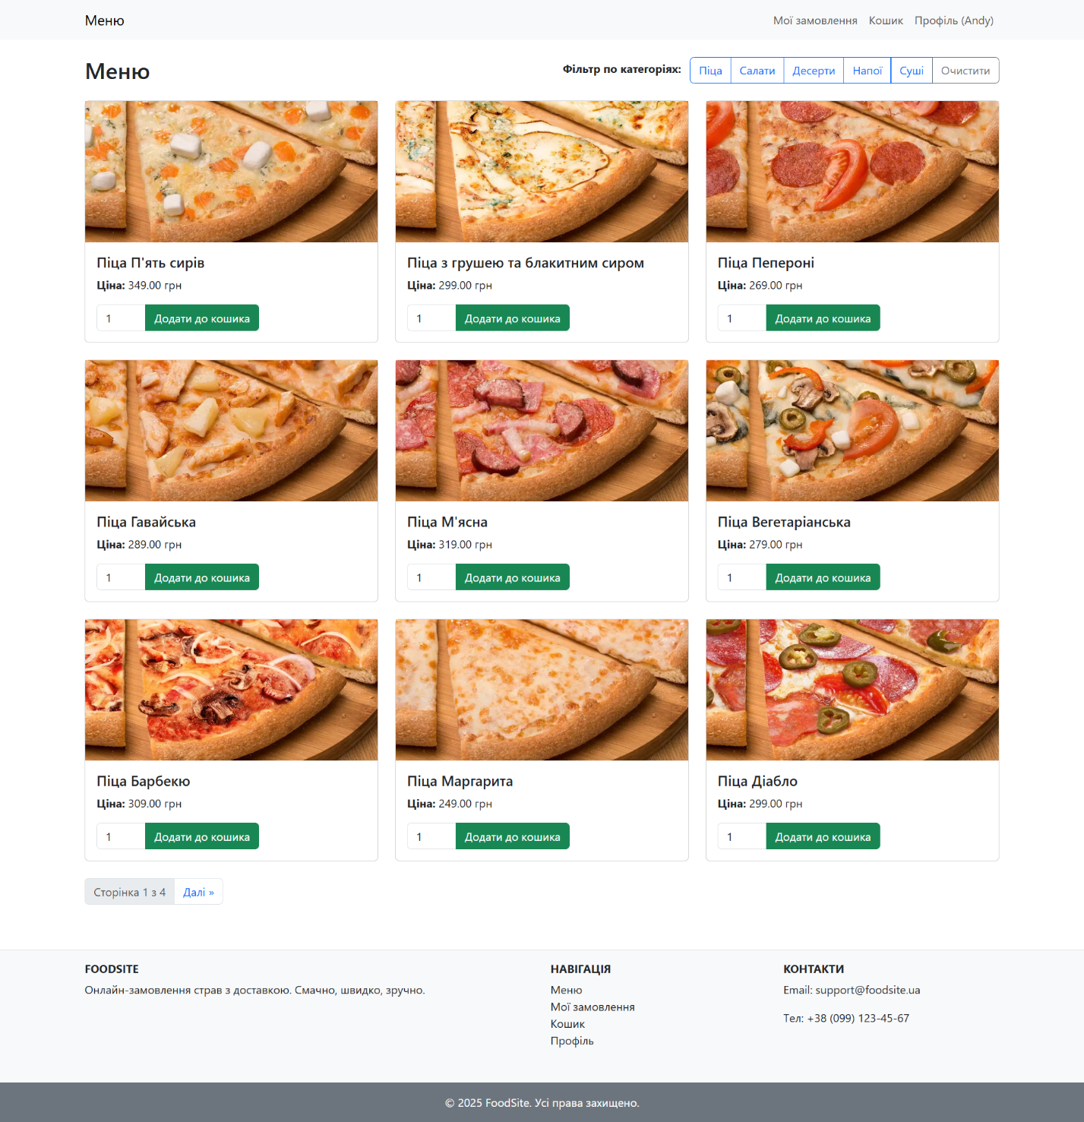

Сторінка з детальною інформацією про страву
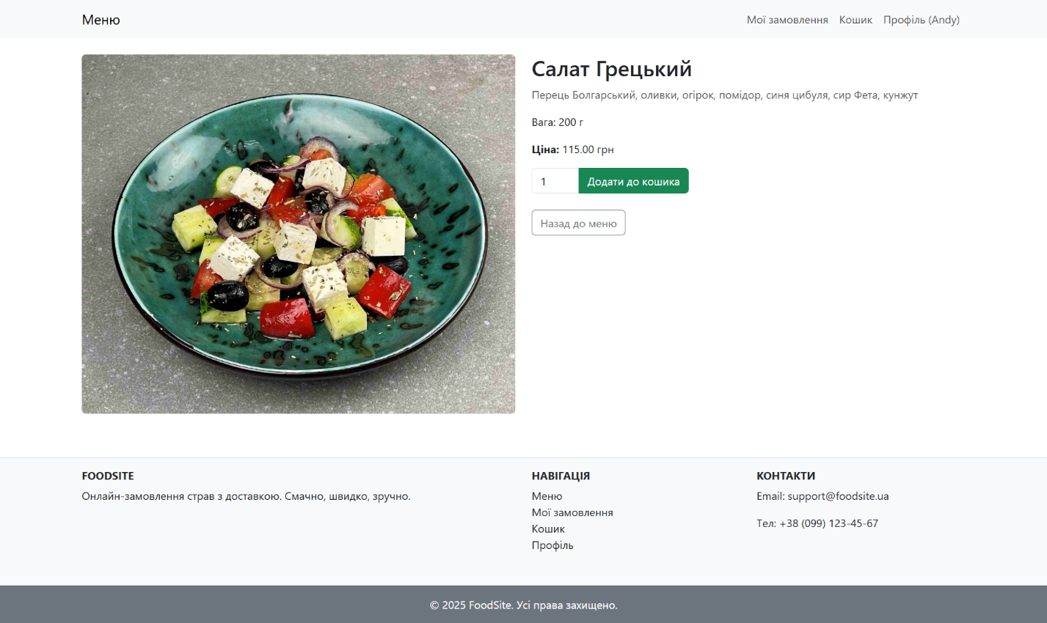
Вигляд кошика
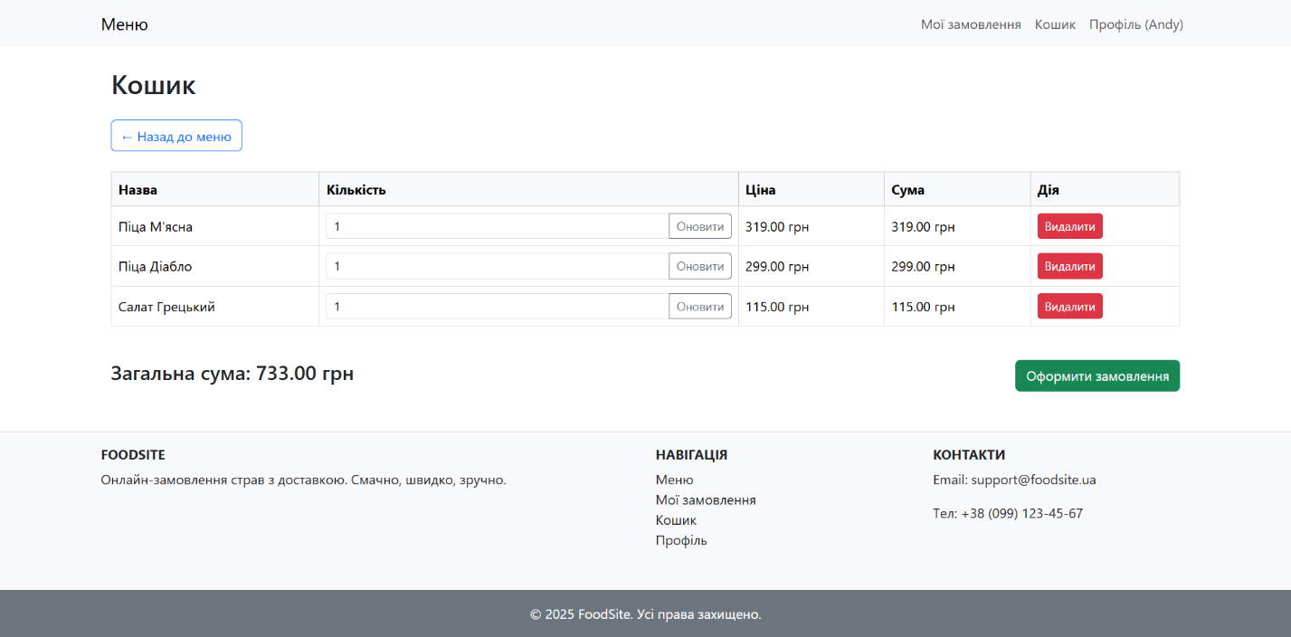

Сторінка «Мої замовлення»
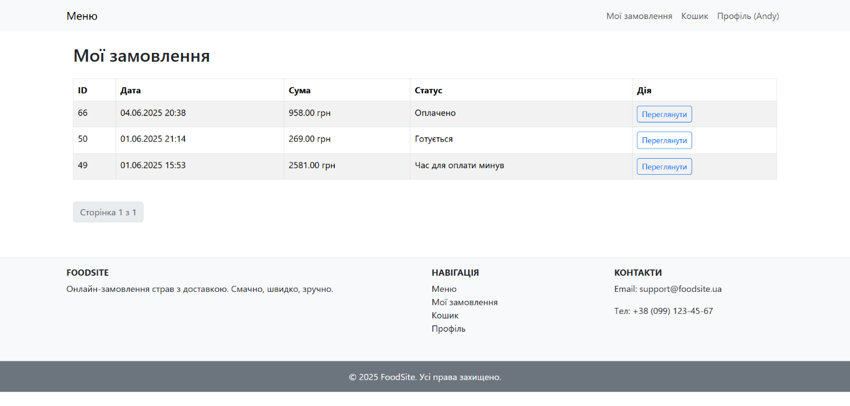
Деталі замовлення
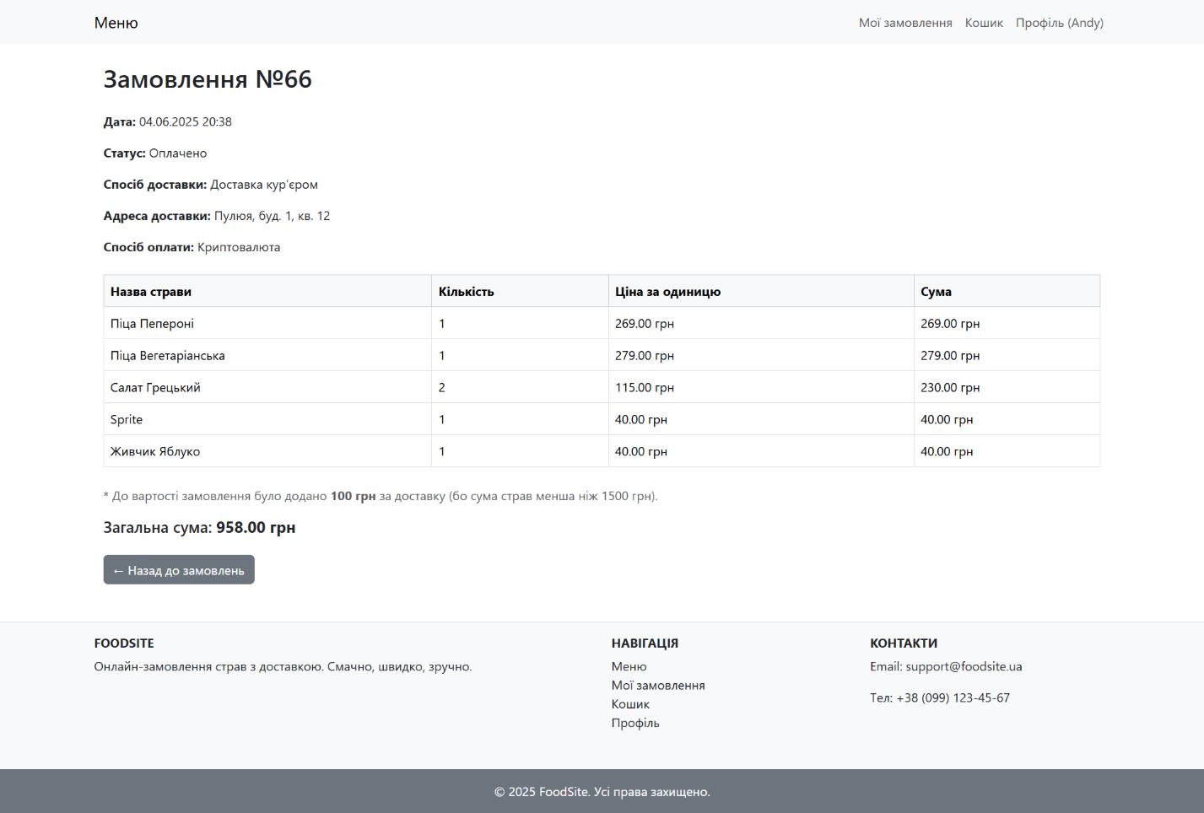

Сторінка оформлення замовлення
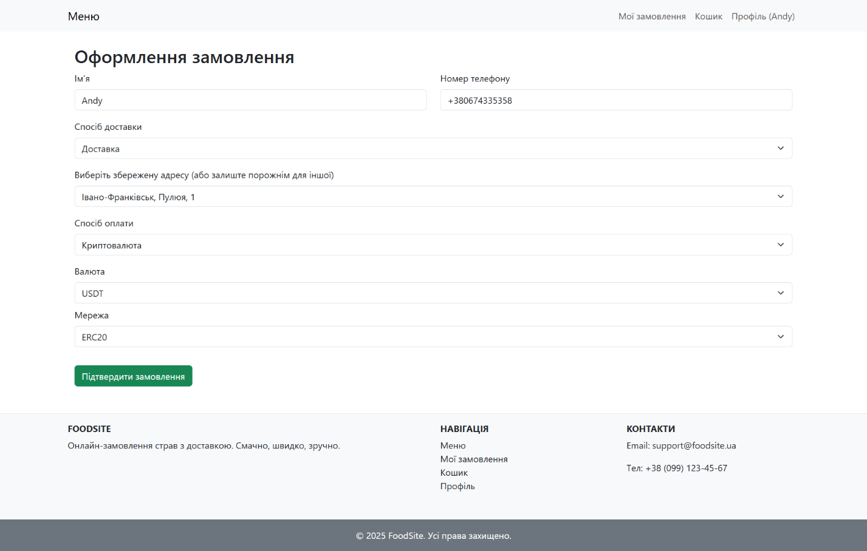
Сторінка оплати замовлення
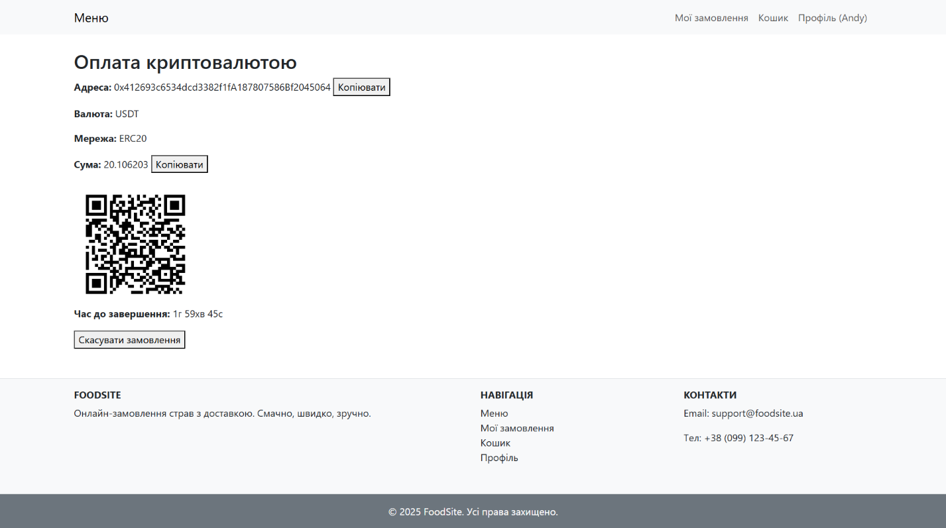

Сторінка з повідомленням про успішну оплату
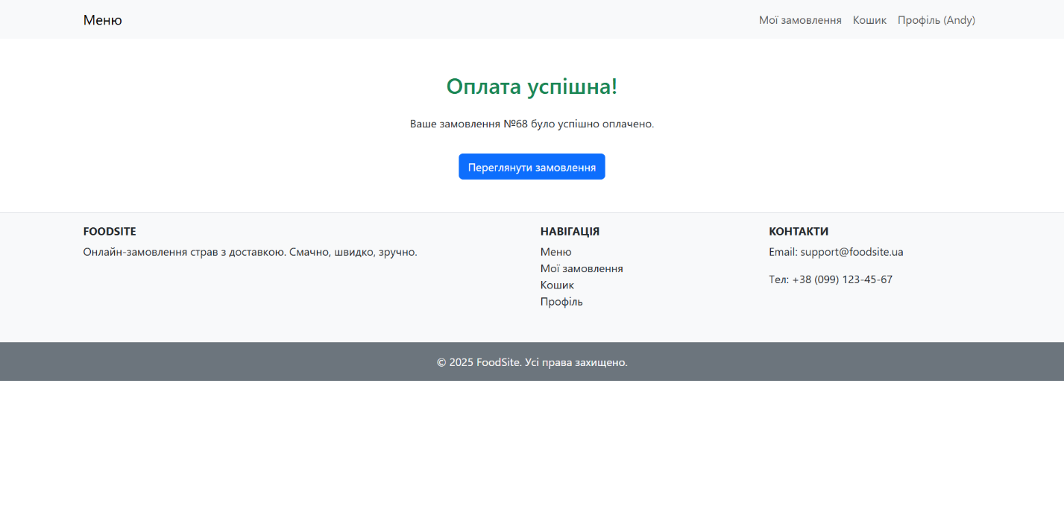
Кабінет користувача
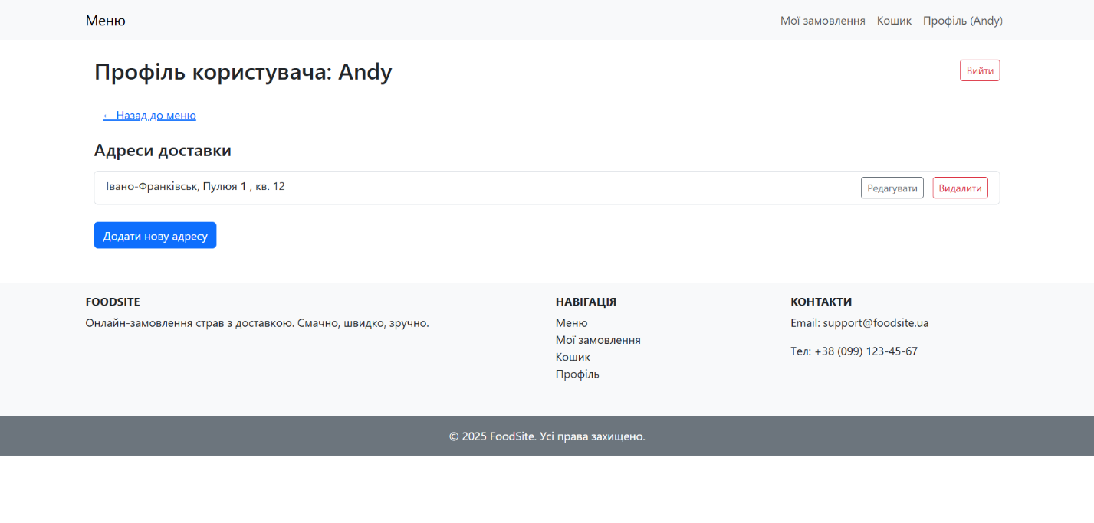

Додавання нової адреси
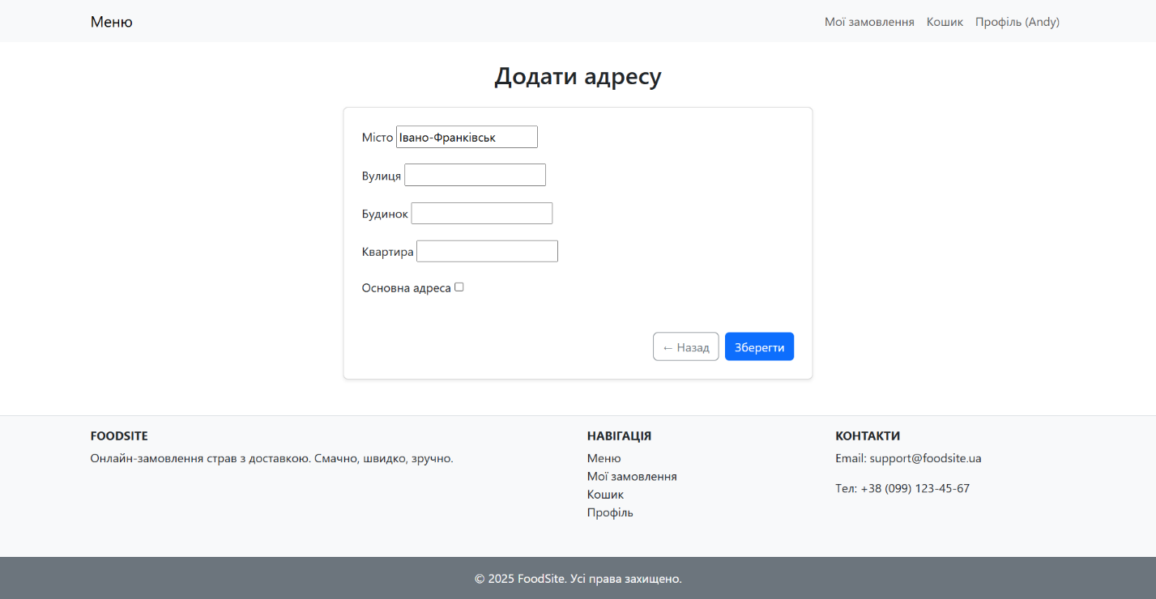
Сторінка авторизації
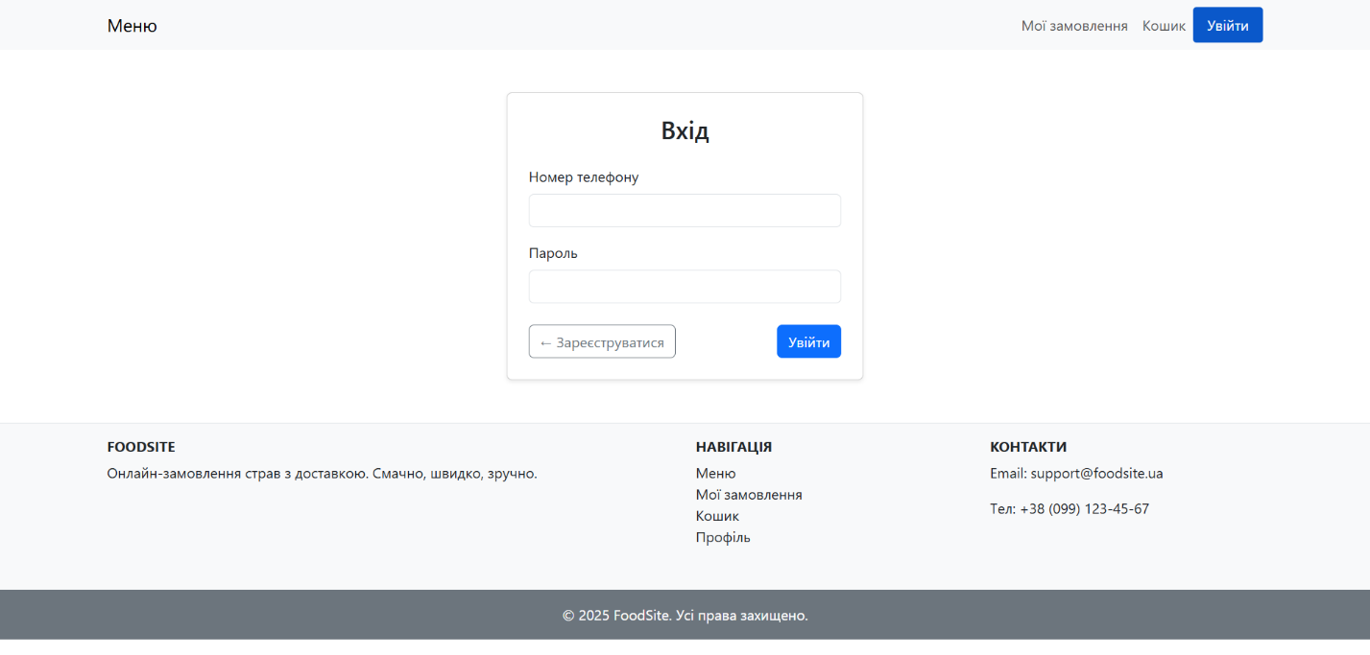

Сторінка реєстрації
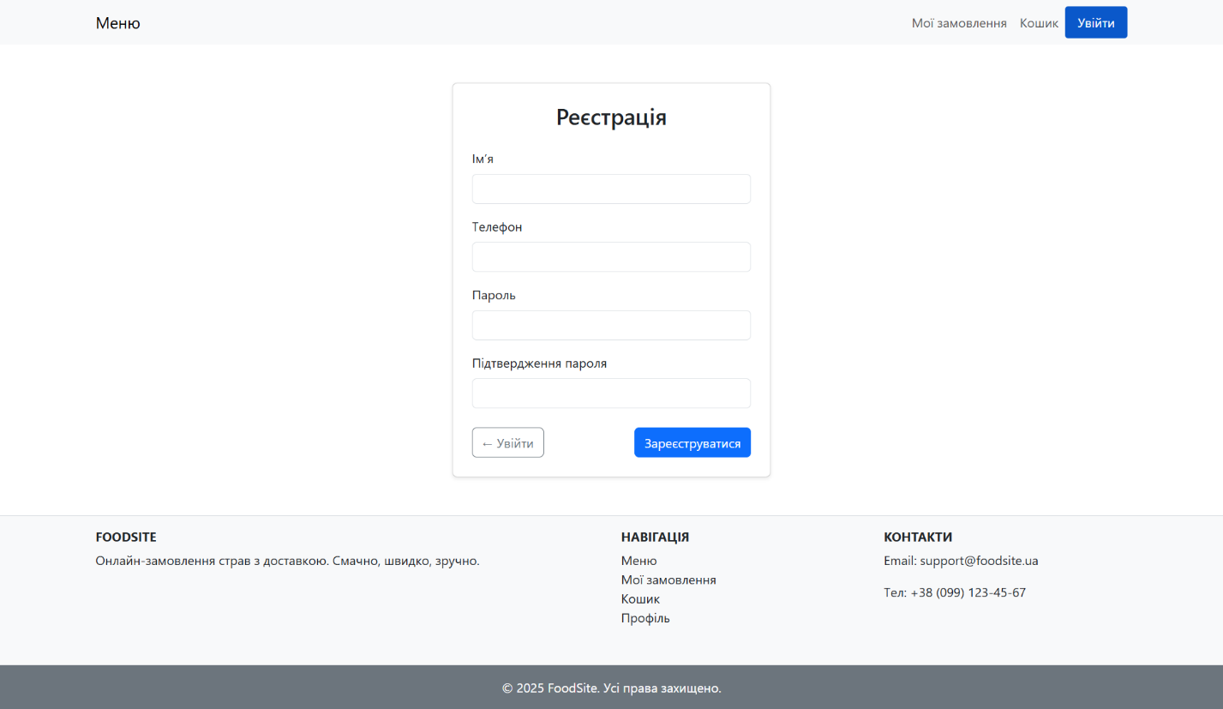
Головна сторінка адміністратора
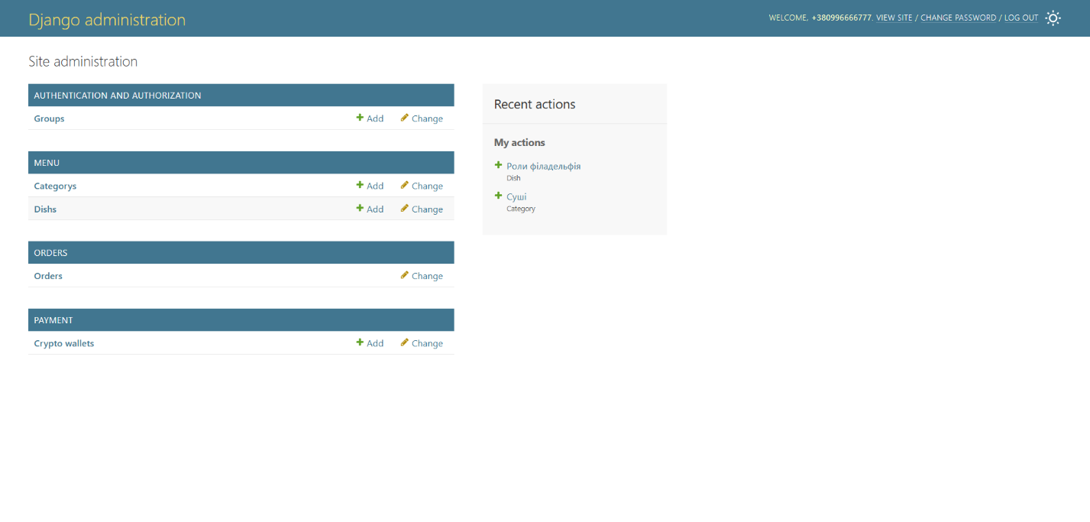

Сторінка додавання нової страви до меню
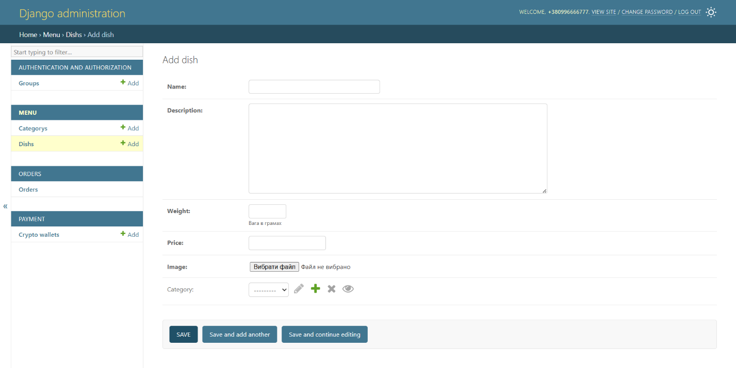
Сторінка додавання нової категорї страв
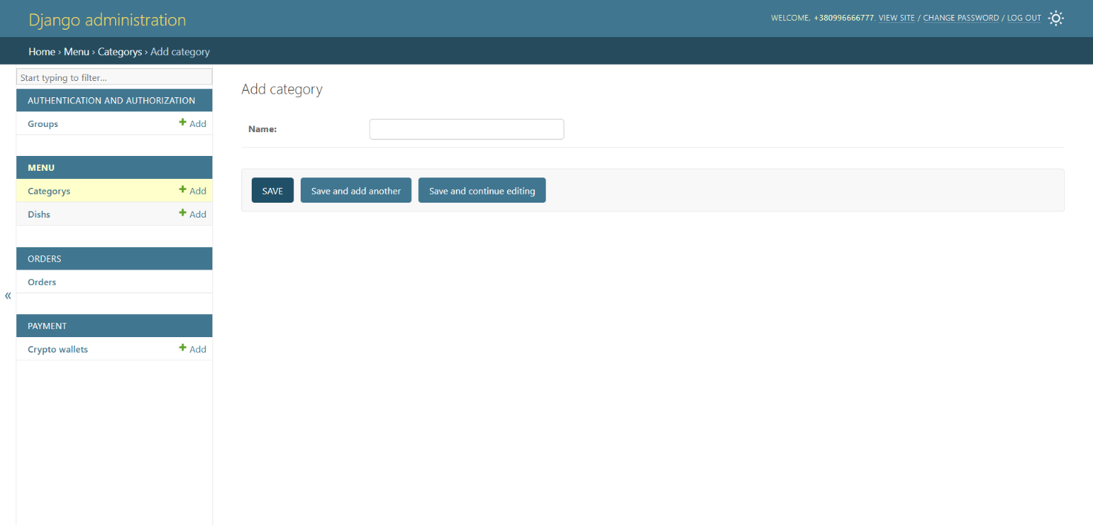

БІБЛІОГРАФІЧНА ДОВІДКА
Тема бакалаврської роботи: “Веб додаток онлайн замовлень їжі з інтегровними платежами”

Обсяг пояснювальної записки: 82 аркуші
Дата закінчення роботи 10 червня 2025р.

Підпис

